Pontificia Universidad Católica Del Ecuador

Facultad de Ingeniería

Escuela de Sistemas


DISERTACIÓN PREVIA A LA OBTENCIÓN DEL TÍTULO DE INGENIERO EN SISTEMAS Y COMPUTACIÓN

ETHICAL HACKING SOBRE BASE DE DATOS

CÉSAR DAVID MIRANDA CARRANZA

DIRECTOR: ING. JAVIER CÓNDOR

Quito, Junio – 2019
Tabla de contenido
Capítulo 1. Problemática 1
1.1 Planteamiento del problema 1
1.2 Justificación 2
1.3 Objetivos 2
1.3.1 General 2
1.3.2 Específicos 2
1.4 Alcance 3
Capítulo 2. Marco Teórico 4
2.1 Data 4
2.1.1 Data tipo texto 4
2.1.2 Data tipo Numérico 4
2.1.3 Data tipo Booleana 5
2.1.4 Data tipo Fecha/Hora 5
2.1.5 Data tipo Multimedia 5
2.1.6 Data tipo Espaciales o Geográficos 5
2.2 Base de Datos 5
2.2.1 Objetivos de las Base de datos 6
2.2.2 Tipos de Base de Datos 7
2.3 DBMS o Sistemas de Gestión de Base de Datos 8
2.3.1 Ventajas de los DBMS 8
2.3.2 Desventajas de los DBMS 9
2.3.3 Referentes Gestores de Bases de datos 9
2.3.4 Sistemas de Información 12
2.4 Seguridad en Informática 12
2.4.1 ISO 27001 12
2.4.2 Seguridad en Datos 13
2.4.3 Seguridad en Bases de Datos 13
2.4.4 Seguridad en Sistemas de Información 14
2.5 Hacking 15
2.5.1 Elementos del Hacking 15
2.5.2 Tipos de hacker 15
2.6 Ethical Hacking 16
2.6.1 Categorías de la Ethical Hacking 16
2.6.2 Modalidades de la Ethical Hacking 16
Capítulo 3. LTIC y Entorno de pruebas 18
3.1 Historia 18
3.2 Misión 18
3.3 Visión 18
3.4 Diagrama Organizacional 18
3.5 Contexto de Trabajo del entorno de pruebas 19
Capítulo 4. Descripción de metodología de Ethical Hacking y herramientas de uso 20
4.1 Metodologías 20
4.1.1 Metodología OWASP 20
4.1.2 Metodología OFFENSIVE SECURITY 22
4.1.3 Metodología ISSAF 23
4.1.4 Elección de la metodología 24
4.2 Herramientas SQL Injection 24
4.2.1 JSQL Injection 24
4.2.2 SQLMap 25
4.2.3SQLNinja 26
Capítulo 5. Pruebas de SQL Inyection 27
5.1 Pruebas 27
5.1.1 Test JSQL injection 29
5.1.2 Test SQLMap 32
5.1.3 Test SQLNinja 37
5.2 Tabla comparativa de las herramientas 39
5.3 Conclusión de las Herramientas 39
Capítulo 6. Conclusiones y Recomendaciones 41
6.1 Conclusiones 41
6.2 Recomendaciones 42
Glosario 44
Bibliografía 46
ANEXOS 49
Anexo 1 – PDF Diagrama Organizacional LTIC 49
Anexo 2 – PDF Autorización firmada por el Director del LTIC 49

Índice de Tablas
Tabla 1. Comparación de Herramientas SQL Injection 39

Índice de Figuras
Figura 2- 1 Esquema de una Base de datos antigua 6
Figura 2- 2 Representación de DBMS 8
Figura 2- 3 Reviews mejores Bases de Datos Relacionales 11
Figura 2- 4 Vista de la seguridad de una base de datos 14

Figura 3- 1 Diagrama Organizacional LTIC 19

Figura 4- 1 Representación de un riesgo en seguridad de Aplicaciones 20

Figura 5- 1 Visualización de la página a ser vulnerada 27
Figura 5- 2 Resultado de la sentencia, al colocar un condicional verdadero 28
Figura 5- 3 Logueo con una de las credenciales obtenidas 28
Figura 5- 4 Ingreso exitoso con dicho usuario 29
Figura 5- 5 Pagina de vulnerabilidad alta 29
Figura 5- 6 Resultado de la inyección SQL con la herramienta (jSQL Injection) 30
Figura 5- 7 Tablas existentes dentro de la base de datos 31
Figura 5- 8 Tabla con datos para visualizar 31
Figura 5- 9 Error de tabla sin datos para visualizar 32
Figura 5- 10 Falla al tratar de encontrar una inyección SQL válida 32
Figura 5- 11 Vista de la consola de desarrollo del navegador 32
Figura 5- 12 Forma de copiar el enlace del método para acceder a los datos 33
Figura 5- 13 Enlace antes de filtrar los datos necesarios a utilizarse 34
Figura 5- 14 Sentencia filtrada previo a ejecutar SQLMap 34
Figura 5- 15 Resultado final de la sentencia con las bases existentes 35
Figura 5- 16 Sentencia para obtener las tablas de la base nowasp 35
Figura 5- 17 Visualización de las tablas existentes en la base nowasp 36
Figura 5- 18 Sentencia para obtener los datos de la tabla accounts 36
Figura 5- 19 Resultado de la sentencia, enseñando los datos dentro de la tabla accounts 37
Figura 5- 20 Texto que se debe poner para la configuración del método GET 38
Figura 5- 21 Texto que se debe poner para la configuración del POST 38
Figura 5- 22 Pantalla de error al abrir el menú de trabajo de SQLNinja 38

Capítulo 1. Problemática

Planteamiento del problema
En este momento la Ethical Hacking o en español hacker ético, el cual es un pirata informático orientado a la búsqueda de fallas para repararlas y no usarlas en su beneficio, se ha tomado como un medio para explorar el área de seguridad en una entidad o empresa ayudando a mejorar dichos aspectos en los que podrían existir falencias.
A principios del año 2019 en Ecuador hubo un problema con las páginas gubernamentales, además de la filtración de información privada por parte de crackers informáticos, debido a problemas políticos. Cabe recalcar que no ha sido el único hecho suscitado en el país, ya que el país recibe alrededor de cuarenta millones de ataques algunos con resultados más exitosos que otros, por lo cual, posiblemente desarrollar una cultura informática puede ser útil para mejorar la educación en este ámbito, no como una solución definitiva, pero si como una contramedida ante futuros inconvenientes.
En este momento, el término “hacker” se encuentra erróneamente interpretado por la mayoría de la población sin mayor conocimiento en términos tecnológicos, debido a la desinformación producida por la prensa y televisión al usar dichos términos; pues normalmente un “hacker” se lo señala, como aquellos que buscan dañar todo lo que se encuentre en su entorno informático, lo cual no es correcto, ya que los verdaderos agresores en el área de seguridad son los “crackers” mencionados previamente, los cuales buscan dañar y perjudicar los sistemas de información en busca de sus propias ambiciones.
Ahora bien, se tiene un problema con los “crackers” debido a que buscan dañar a la sociedad en general, con el fin de encontrar información que les pueda brindar algún beneficio. Es por esto que no solo deben tomarse medidas a nivel macro como en instituciones gubernamentales o financieras, sino también a nivel empresarial, ya que, si estos ofrecen un servicio, el hecho que sus clientes sientan inseguridad ante el robo de sus datos, puede traer consigo una pérdida de credibilidad a dichas empresas y por ende recaer en pérdidas de trabajo desde sectores internos. Como, por ejemplo, el área de seguridad, cuya credibilidad se vería afectada por la pérdida de información a causa de la negligencia ocasionada por los ingenieros que la conforman.
Por ende, la estructura de una base de datos dentro de un servidor web, es un medio por el cual estudiar las herramientas a fines con ese propósito, así como la expectativa de conocer si la Ethical hacking podría servir como un medio educativo, además de productivos para aprender a encontrar fallas en un sistema de información, así poder brindar una ayuda, comprometiéndose en una búsqueda de soluciones y evitando dañar el entorno en el cual se esté trabajando.

1.2 Justificación
Se ha escogido este tema, debido a que el “Ethical Hacking” es algo que se está escuchando actualmente en el campo de trabajo de la carrera de sistemas, el investigar sobre aquellas herramientas y los métodos, que puedan ajustarse al trabajo planteado, en este caso enfocado en el área de base de datos. Pueden ayudar en el desarrollo de un sistema de información para una micro empresa o llegar a fortalecer dichos sistemas en una empresa ya constituida, para mantener el mercado que ya ha establecido.
Dado que el Ethical Hacking está orientado a múltiples ramas de la informática tales como la inteligencia artificial, comunicación y seguridad, entre otros; se ha decidido trabajar en el área de las bases de datos, que usualmente se encuentran enlazadas a un entorno web. Por este hecho nace la idea de investigar sobre el tema, ya que existe la motivación de conocer como estas páginas pueden facilitar el acceso a la información de una base de datos, dentro de un servidor web; sin la necesidad de tener un contacto directo con el motor de base de datos. Cabe mencionar, que esto es posible por el descuido generado tanto por los desarrolladores web como administradores de bases de datos, al no tener una coordinación al momento de realizar una validación entre ambos entornos correctamente elaborados.
En la actualidad en la carrera de Ingeniería en Sistemas de la Pontificia Universidad Católica del Ecuador, no se ha tomado la respectiva importancia de educar en temas relevantes a la seguridad; por ende, el Ethical Hacking debería impartirse como una asignatura dentro del programa de estudios o mínimo como un capítulo en la materia de BDD.
Además, el hecho que no se tome en cuenta la seguridad como una materia de estudio dentro de una carrera informática, sino solo como un contexto de mención o relleno en materias de desarrollo o programación. Lo cual, deja al estudiante con poca preparación en esa área y por lo tanto lo excluye de ser un buen candidato en cualquier tipo de empleo de su campo laboral. Ya que, la poca preparación puede traer consigo problemas a futuro en caso de obtener un cargo en áreas que requieren un nivel de conocimiento aceptable en seguridad.
Por tanto, este estudio es una oportunidad para aprender sobre el Ethical Hacking aplicado en un entorno de trabajo. Lo que a su vez servirá como un medio de aprendizaje académico para el desarrollo de futuros sistemas de información y abrir caminos para nuevas implementaciones prácticas sobre este tema.

1.3 Objetivos

1.3.1 General
Desarrollar una guía metodológica de Ethical Hacking para explorar vulnerabilidades a las bases de datos a través de ingresos por la web.

1.3.2 Específicos
- Investigar sobre el Ethical Hacking.
- Investigar las herramientas o metodologías de Ethical Hacking que puedan ser de ayuda en este trabajo de disertación.
- Desarrollar pruebas con tres herramientas distintas de SQL Inyection en el entorno de pruebas proporcionado por el laboratorio de tecnología de la Facultad.
- Elaborar un análisis del uso de las herramientas para SQL Inyection, tales como: JSQL Inyection, SQLMap, SQLNinja; y determinar cuál garantiza mejores resultados para este trabajo.

1.4 Alcance
Esta disertación comienza con la revisión de los conceptos base correspondientes a lo que es la data, bases de datos, sistemas de información y el Ethical Hacking.
Posterior a ello, se procederá a realizar un análisis para escoger la metodología y herramientas (tres de preferencia) de Ethical Hacking que puedan ser útiles para el desarrollo planteado.
Con el apoyo del Laboratorio de Tecnologías de Informática y Comunicación de la Facultad de Ingeniería (a partir de ahora LTIC), se levantará un contexto de DBMS sobre un aplicativo web en un entorno de pruebas.; en el cual, además se van a implementar herramientas para realizar un ataque hacia una BDD.
Para así, documentar los resultados obtenidos, como a su vez brindar una conclusión de cual herramienta resultó más efectiva e intuitiva de usar para comenzar el aprendizaje en este campo.

Capítulo 2. Marco Teórico
En este capítulo se da una explicación teórica de los conceptos involucrados dentro de este trabajo de titulación.

Data
En informática, la data o datos dicho en español, es una manera de representar símbolos (estos pueden ser: numéricas, alfabéticas, algorítmicas, etc.) de un determinado atributo o variable ya sea en calidad o cantidad, o sea: la descripción codificada de un hecho empírico, un suceso, una entidad. Los datos llegan a ser, la información que recepta la computadora a través de distintos ambientes, y que es manipulada mediante el proceso de los distintos algoritmos de programación. Su contenido puede ir desde: estadísticas, números, descriptores, que por separado no tienen importancia para los usuarios, pero que agrupados pueden ser interpretados para obtener datos de manera completa y específica. (Enciclopedia de Conceptos, 2018)
Si los datos son el nuevo petróleo, los depuradores de datos, son las herramientas encargadas de asegurar que estos datos tengan integridad, convirtiéndose en las nuevas refinerías de petróleo del tiempo moderno. El petróleo crudo es el ingrediente básico de toda una gama de productos y, sin embargo, de por sí tiene poco valor hasta que se ha convertido en los productos que todos utilizamos. Lo mismo ocurre con los datos de este nuevo siglo. Sin grandes cantidades de datos es difícil ser verdaderamente competitivo en la mayoría de las industrias modernas, y sin embargo, si los datos son sucios, inexactos o corruptos, tienen casi tanto valor para sus propietarios como el petróleo crudo para una empresa de transporte. (Wayback Machine, 2018) traducción, parafraseo y resumen por César Miranda.

2.1.1 Data tipo texto
Es un tipo de dato destinado a cadenas de caracteres cuya longitud no suele ser fija. En donde la propiedad Longitud se puede determinar el tamaño máximo del texto.
Tenemos datos como: char, varchar, tinytext, text, longtext, enum (son de los más usados).

2.1.2 Data tipo Numérico
Es un tipo de dato destinado a almacenamiento de números, nos permite determinar su tamaño y su precisión ya sea en números reales o decimales.
En este tipo de data los más usados son: int, float, double, decimal.

2.1.3 Data tipo Booleana
“Sirven para representan valores lógicos (verdadero o falso).” (Enciclopedia de Conceptos, 2018)

2.1.4 Data tipo Fecha/Hora
Este tipo de data sirve para almacenar información en lo que refiere a horas, fechas o la combinación de ambas. Donde el formato que puede tomar se basa en las necesidades del usuario.

2.1.5 Data tipo Multimedia
También llamado objetos multimedia, como son las imágenes, videos, etc., son datos que difieren desde el punto de vista del soporte de la base de datos y además son muy distintos a las estructuras tradicionales. La principal diferencia entre ambas puede ser: el tamaño y los requerimientos en tiempo real, por ejemplo, los retardos, sincronismo, etc. Otra cuestión a tomar en cuenta en tipo de data es su complejidad. (Marques, 2002)

2.1.6 Data tipo Espaciales o Geográficos
Un modelo de datos geográfico es una abstracción del mundo real que emplea un conjunto de objetos dato, para soportar el despliegue de mapas, consultas, edición y análisis. Los datos geográficos, presentan la información en representaciones subjetivas a través de mapas y símbolos, que representan la geografía como formas geométricas, redes, superficies, ubicaciones e imágenes, a los cuales se les asignan sus respectivos atributos que los definen y describen. Un dato espacial es una variable asociada a una localización del espacio. Normalmente se utilizan datos vectoriales, los cuales pueden ser expresados mediante tres tipos de objetos espaciales, que son: líneas, puntos y polígonos (Rodríguez, 2008).

2.2 Base de Datos
Empecemos explicando lo que es una DB o base de datos, la cual se la define como: “una colección de datos organizados de una manera que sea de fácil acceso, gestionable y actualizable”.
Citando otra fuente un poco más longeva en el campo informático, la definen como: “una serialización de datos que se encuentran organizados y asociados entre sí, los cuales pueden ser agrupados y usados por los sistemas de información de una empresa o negocio” (Pérez Valdés, 2007).
En otros sitios, se dice que las bases de datos son:
Un gabinete que nos permite almacenar grandes cantidades de información de forma estructurada para en un futuro poder encontrarla y usarla de manera sencilla, tal como se muestra en el esquema de una base de datos antigua (Figura 2-1). Cuando se escuchó este término por primera vez en el año 1963, en un simposio de California, hacía referencia a un conjunto de información conectada. Desde el punto de vista informático, es un grupo de datos reunidos en discos que brindan acceso directo a estos (Vázquez, 2012).

Figura 2- 1 Esquema de una Base de datos antigua (Vázquez, 2012)

2.2.1 Objetivos de las Base de datos
Los objetivos de las bases de datos, según (Ortiz, 2000) son varios, de los cuales se pueden destacar estos.
La independencia lógica y física de los datos: Lo cual hace referencia a la capacidad de cambiar una definición de esquema en un nivel de la arquitectura sin que este cambio afecte en un nivel superior. Por lo cual un registro externo de un esquema externo no debe ser igual a su registro correspondiente en el esquema conceptual.
La redundancia mínima: Se usa a la base de datos como un recipiente común de datos para el uso de otras aplicaciones.
El acceso concurrente por parte de múltiples usuarios: Donde se realiza un control de concurrencia mediante técnicas de bloqueo o negando el acceso a los datos.
La distribución espacial de los datos: Es cuando la independencia lógica y física ayuda a la creación de sistemas de datos distribuidos. Donde estos datos se pueden encontrar en otra ubicación, independiente de su lugar de origen. Por lo cual, el usuario no tiene motivos para preocuparse de la localización de estos datos a los que accede.
La integridad de los datos: Hace referencia a las medidas de seguridad que impiden que se ingrese datos incorrectos. Ya sea por motivos físicos como defectos de hardware, o actualizaciones incompletas debido a agentes externos; como de operación como son el ingreso de datos incoherentes.
Las consultas complejas optimizadas: La optimización de las consultas ayuda a que estas se puedan ejecutar con mayor rapidez.
La seguridad de acceso y auditoría: Hace mención al derecho de acceder a los datos contenidos en una base de datos por parte de los usuarios y organizaciones. El sistema de auditoría ayuda a mantener el control de acceso a la base de datos, con el objetivo de saber qué o quién efectuó un determinado cambio y en qué momento lo hizo.
Respaldo y recuperación: Es la capacidad de un sistema de base de datos de recobrarse a su estado original, en un momento previo a la pérdida de información.
El acceso a través de lenguajes de programación estándar: Es la posibilidad de acceder a los datos de una base a través de lenguajes de programación diferentes al sistema de base de datos original.

2.2.2 Tipos de Base de Datos
En la actualidad, las base de datos se ven divididas en dos tipos: Estructuradas o SQL y No Estructuradas o NoSQL.
El SQL “es un lenguaje estandarizado que se usa para realizar consultas interactivas, además del ingreso, actualización o eliminación de registros dentro de una base de datos”.
Mientras que el NoSQL, “está diseñado exclusivamente para aquellos modelos de datos específicos que tiene un esquema flexible y pueden ser usados para crear sistemas modernos” (Amazon web service, Inc, 2018).
El trabajo es enfocado a las bases de datos estructuradas, dado que son las más usadas a nivel interno en la empresa o entidad en la cual se va a desarrollar el trabajo, el cual es el LTIC.

2.3 DBMS o Sistemas de Gestión de Base de Datos
Para moldear estas bases de datos se requiere de una interfaz, ya que las bases de datos no son posibles de manipular de manera directa entre el usuario y la máquina, es ahí donde aparecen los DBMS o sistema de gestión de base de datos (Figura 2-2).

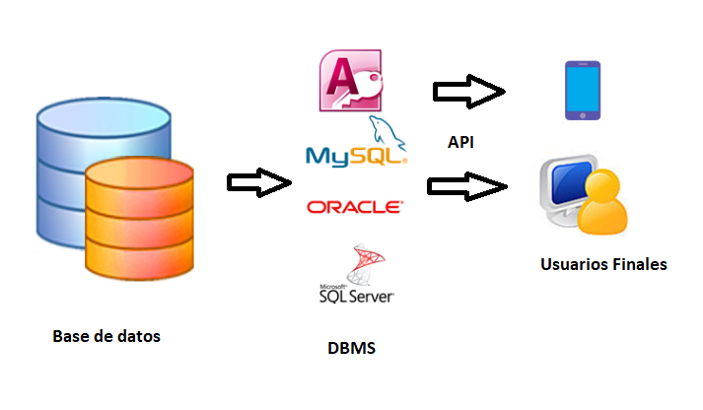
Figura 2- 2 Representación de DBMS (Miranda Carranza, Ethical Hacking sobre Base de Datos, 2018)
Los cuales son un software diseñado específicamente para servir como interfaz gráfica entre la base de datos, los usuarios y las aplicaciones que usan sus servicios. Está compuesto de un lenguaje para la definición, la manipulación y la consulta de datos (Pérez Valdés, 2007).

2.3.1 Ventajas de los DBMS
Según Vázquez, algunas de las ventajas que te brindan los motores de base de datos, son:
Control en la redundancia de datos: Es cuando los sistemas de archivos pueden almacenar muchas copias de los mismos datos, en distintos ficheros, lo que cual produce un desperdicio de espacio de almacenamiento y ocasiona la falta de consistencia de los datos. En estos sistemas de bases de datos todos los registros se agrupan, por lo cual no se generan copias de los datos.
Consistencia de datos: Con la eliminación de la redundancia se logra que exista una menor inconsistencia: dado que, si el dato solo se ingresó una vez, se debe actualizar una vez, y así llegar de forma instantánea a todos los clientes.
Compartición de datos: Es cuando los datos de la base pertenecen a una entidad y puede ser distribuido hacia todos los trabajadores.
Mantenimiento de estándares: Con la integración, se puede establecer sobre el diseño de los datos para favorecer su intercambio.
Mejora en la integridad de datos: Hace referencia a la autenticidad y la solidez de los datos guardados. La integridad se manifiesta mediante reglas o limitaciones que no se deben infringir y pueden aplicarse a los datos como a sus asociaciones.
Mejora en la seguridad: Es la protección ante usuarios no autorizados.
Mejora en la accesibilidad a los datos: En ocasiones proporcionan un lenguaje de consulta o a su vez un generador de informes, el cual permite acceder a los datos por parte del usuario.
Mejora en la productividad: Se brinda rutinas para el manejo de archivos propia de los programas de aplicación, lo que deja al desarrollador enfocarse mejor en las funciones específicas necesitadas por los usuarios, despreocupándose de los pormenores de implementación a bajo nivel.
Mejora en el mantenimiento: La estructura de los datos suelen estar dentro de los programas de aplicación que los usan, lo cual produce una dependencia de los datos por parte de los programas, por lo cual una alteración en su estructura o en el disco de almacenamiento necesita de grandes cambios. Los DBMS separan las estructuras de los datos de las aplicaciones, lo que ayuda a mejorar su mantenimiento.
Aumento de la concurrencia: Gran parte de los DBMS administran los accesos concurrentes hacia la base de datos, para garantizar que no ocurran contratiempos.
Mejora en los servicios de copia de seguridad: Los actuales DBMS permiten minimizar el trabajo de restauración, cuando se produce un error o pérdida de datos (Vázquez, 2012).

2.3.2 Desventajas de los DBMS
Según Vázquez, las desventajas de los DBMS son:
Coste del equipamiento adicional: En ocasiones se requiere adquirir una unidad de almacenamiento extra, u obtener una máquina de trabajo más potente cuando se trabaja con grandes cantidades de datos.
Vulnerable a los fallos: Cuando se centraliza todo en los DBMS, hace que los sistemas sean más susceptibles a fallos y por ende es requerido en ocasiones realizar copias de seguridad recurrentes (Vázquez, 2012).

2.3.3 Referentes Gestores de Bases de datos
Ahora, también hay diferentes DBMS que son usados en las empresas actualmente, entre los cuales se hace mención a los siguientes:
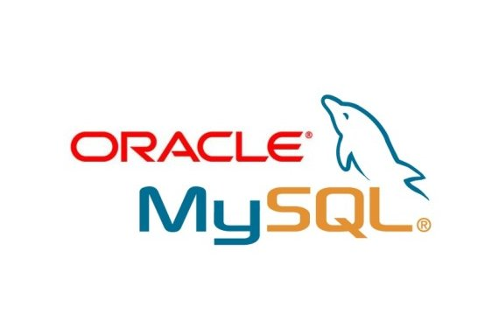
MySQL: Es un gestor de fácil instalación que interactúa del lado del cliente (servidor), de código abierto con licencia comercial disponible. En la actualidad, forma parte de Oracle Corporation. Sirve para gestionar bases de datos relacionales, permite multiusuarios y es el más usado dentro de software libre. Se encuentra entre los más usados por necesitar de poca memoria y procesador para trabajar, permitiendo una mayor velocidad en sus operaciones SQL. Se enfatiza su uso, en el desarrollo de sistemas de información web.
Oracle: Es un sistema de gestión de base de datos relacionales, que se destaca por ser uno de los más usados y seguros. Perteneciente a Oracle Corporation y desarrollado en 1977. Está compuesto alrededor de un enfoque orientado al acceso directo de los objetos mediante el lenguaje de consulta SQL. Oracle es un sistema escalable y muy utilizado en campo empresarial como el caso de Movistar. Tiene sus propios elementos de red para que pueda existir intercambio de información a través de las redes. Al ser desarrollado en java, es multiplataforma y puede ser ejecutado en: Windows, Unix, Linux, MAC OS. Entre sus principales características, se encuentra su arquitectura, que está dividida en una parte lógica y una física. Lo cual le permite una mayor flexibilidad en las redes de datos y, a la vez, fortalecer la estructura de los datos (Kyocera, 2017).

PostgreSql: “Es un sistema de base de datos poderoso, el cual puede administrar grandes cantidades de datos de manera óptima a nivel local, usualmente tiene su utilidad en intranets y sistemas de control regulados” (Pérez Valdés, 2007).

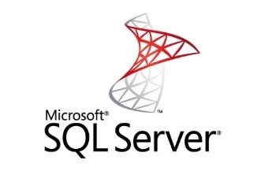
SQL Server: Es la competencia principal de Oracle, al ser un sistema desarrollado por Microsoft. Ambos gestores ocupan la mayor parte del mercado en el área de base de datos. SQL Server posee muchas características similares como diferentes a su competidor Oracle. SQL Server es capaz de ejecutar transacciones SQL, los cuales son un conjunto de funciones que añaden características al programa, como pueden ser el tratamiento de errores y excepciones, el procesamiento de datos, la extracción de datos desde la Web, el uso de diferentes lenguajes de programación, etc… lo cual hacen de SQL Server un gestor sobresaliente. También, se puede destacar su carácter administrativo en funciones de seguridad como en la flexibilidad de las bases de datos (Kyocera, 2017).
Estos DBMS mencionados son los más usados en la actualidad, en cuanto a lo que respecta a bases de datos estructuradas y relacionales, según los datos obtenidos de la página web G2, la cual obtiene las opiniones (reviews) de los usuarios, en tiempo real de las distintas bases de datos.
Existen otras bases de datos usadas como se ve en la figura a continuación (Figura 2-3).
En la cual se representan las bases de datos desde las que poseen un óptimo desempeño y una amplia presencia en el mercado, donde de las cuatro mencionadas, tres obtienen las mejores puntuaciones en sus reseñas.
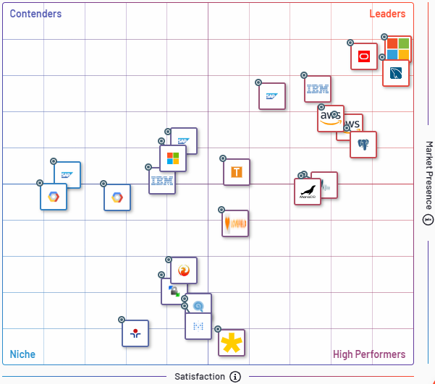
Figura 2- 3 Reviews mejores Bases de Datos Relacionales (G2 Crowd, Inc, 2019)

2.3.4 Sistemas de Información
Un sistema de información es una agrupación de elementos que pueden interactuar entre sí, orientado a la administración de datos. El cual tiene como funciones: recolectar, almacenar, procesar y recuperar información. Entre estos elementos se hace uso de componentes tecnológicos como el hardware, software, infraestructura de comunicaciones, entre otros; así como también la interacción humana.
Los Sistemas de Información pueden dar soporte a las operaciones empresariales, la gestión y la toma de decisiones, brindándoles así a las personas la información que requieren mediante el uso de las tecnologías de la información. Las empresas y, en general, cualquier entidad, los usan como un elemento estratégico con el cual poder innovar, competir y alcanzar sus objetivos en un entorno globalizado.
Cabe mencionar su área de aplicación y evolución es tan rápida, que cada vez aplica más intelecto y tecnologías de otras áreas de la informática como puede ser las Redes y Comunicaciones en el uso de middleware e integración de sistemas o sistemas de información basados en aplicativos webs, las estructuras de Datos y Algoritmos tales las bases de datos, en la Ingeniería de Software en el uso de metodologías de desarrollo o en casos de Inteligencia Artificial al tratar con los sistemas basados en conocimiento (CsiWebSpace, 2018).

2.4 Seguridad en Informática
Se define como seguridad informática: A la disciplina que se ocupa de diseñar las normas, procedimientos, métodos y técnicas destinados a conseguir un sistema de información seguro y confiable (Aguilera López, 2010).
La seguridad informática se encarga de proteger la información de las amenazas que puedan existir, de manera que permita asegurar la permanencia del negocio, minimizar los daños comerciales y maximizar el reembolso de las inversiones y oportunidades del mercado. No tiene importancia la forma que tome, el medio por el cual se comparta o donde se almacene, siempre debe estar protegido. Se caracteriza por la protección de: la confidencialidad de los datos, asegurando que la información solo sea accesible para aquellos usuarios que se encuentren autorizados a tener acceso; la integridad para salvaguardar con exactitud y en su totalidad la información como los métodos para procesarla; además de la disponibilidad que asegura que los usuarios autorizados puedan acceder a la información en cualquier momento (Ferro Fonseca, 2018).

2.4.1 ISO 27001
La ISO/IEC 27001 es una norma internacional referente para la gestión de seguridad de la información que cubre todo tipo de organización incluidas las gubernamentales y entidades sin ánimo de lucro, y especifica los requisitos para establecer, implementar, supervisar y mejorar un sistema de seguridad de la información (SGSI). Ofrece un método sistemático y bien estructurado que protegerá la confidencialidad de su información, asegurará la integridad de datos empresariales y mejorará la disponibilidad de sus sistemas de tecnologías de la información (TÜV SÜD AMT, 2015).
Las ventajas que ofrece la ISO 27001 son las siguientes:
Ahorro en el tiempo y dinero – Haciendo uso de prácticas de gestión de calidad que permita aumentar la eficiencia, productividad y el beneficio comercial.
La reducción del riesgo – Que permita un nivel de calidad con base en la norma, para asegurar que los productos y los servicios cumplan con las necesidades de los usuarios.
Ganar reconocimiento en el mercado – Con el uso de esta normativa, se puede ayudar a difundir la presencia del negocio permitiendo su entrada a nuevos mercados (TÜV SÜD AMT, 2015).

2.4.2 Seguridad en Datos
La seguridad en los datos hace referencia a las medidas de protección que se usan para evitar el acceso ilegítimo a los datos, los cuales pueden estar dentro de un computador, una base de datos, sitios web, entre otros. La seguridad de datos se encarga de proteger los datos de una posible corrupción y accesos no autorizados.
En la seguridad de datos se llega a tratar temas como la encriptación de los datos o la tokenización, que apoyan en la protección de los datos en todos los sistemas y plataformas de una entidad. En el caso de la encriptación se resguarda los datos y archivos reales guardados en ellos o que viajan a través del Internet, este método trabaja haciendo ilegibles los datos a menos que se tenga la clave de encriptación, a la cual solo tiene acceso los usuarios autorizados. En el caso de la tokenización, se emplean números aleatorios que ayudan a evitar el uso de los datos originales para realizar una actividad que normalmente suele ser el uso de una tarjeta de crédito (PowerData, 2018).

2.4.3 Seguridad en Bases de Datos
Ahora se debe exponer lo referente a la seguridad de bases de datos. Lo cual se explica como: Aquello que se encuentra relacionado con la protección de las bases de datos ya sea por amenazas intencionales o no intencionales, utilizando elementos de control que pueden estar o no basados en el equipo informático (Figura 2-4) (Sharma, y otros, 2010).
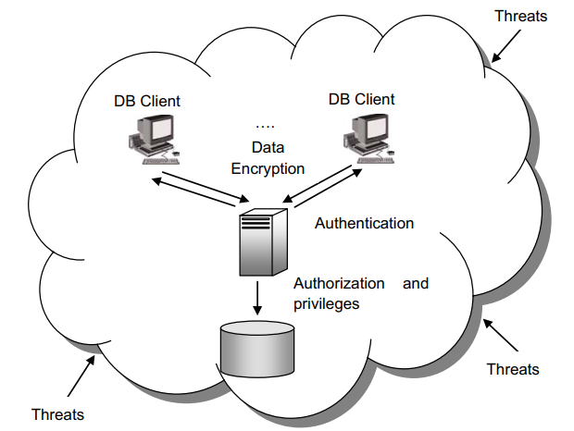
Figura 2- 4 Vista de la seguridad de una base de datos (Sharma, y otros, 2010)
Se realiza un análisis de seguridad que se encarga de investigar aquello que se debe tomar en cuenta como un factor de vulnerabilidad en una base de datos, ya que estos factores no solo pueden provenir del DMBS, sino también con los datos de la base o su entorno (Sharma, y otros, 2010).
Por ende, se deben analizar, tanto lo que es la autenticación y la autorización dentro de las bases de datos, dado que suelen ser los principales factores de vulnerabilidad en estos temas.

2.4.4 Seguridad en Sistemas de Información
La seguridad en Sistemas de Información consiste en asegurar los recursos del sistema, el cual incluye programas; resguardando de esta forma la integridad de los datos que se consideran importantes para que no sean visibles para cualquier persona no autorizada.
Una manera de lograr establecer seguridad en un sistema de información, es interviniendo técnicamente a varios niveles, recurriendo en algunos casos al uso de criptografía para firmar, cifrar y autentificar; siendo una alternativa para evitar el robo de información.
Dado que la información es el mayor activo dentro de una empresa y por ende para un sistema de información, se debe tomar en cuenta los siguientes factores: como el actualizar las contraseñas de manera recurrente, colocar restricciones de acceso a los programas y archivos, los administradores deben limitar a los operadores el acceso a los datos, de manera que puedan trabajar con la información pero que no tengan privilegios tales como modificarla, eliminarla, entre otros (León, 2016).

2.5 Hacking
“Es un grupo de técnicas con las cuales se puede acceder dentro de un sistema de información vulnerando las medidas de seguridad dispuestas originariamente” (Ciber Derecho, 2015).
El hacking también se encuentra relacionado con la palabra hacker, el cual dentro del campo informático es conocida como una persona devota, observadora, diligente, comprometida con el estudio y con gran motivación para mejorar sus destrezas e intelecto. Esto no solo aplica en el área de la informática, el espíritu de estas personas se extiende a cualquier área del aprendizaje humano donde la imaginación y la curiosidad son importantes para su desarrollo (TheHackerWay, 2011).

2.5.1 Elementos del Hacking
Los elementos que se hallan en el hacking, son los siguientes:
Acceso: El cual trata de la intrusión, penetración y violación dentro de un entorno.
Ilícito: Implica la falta de permisos o justificación para tener accesos, ya fuese por una carencia absoluta excediendo los permisos actuales que posea.
Sistema informático: Se debe entender en un concepto más amplio, es decir, comprensivo de equipo, sistemas que permiten un intercambio de información en su entorno(Ciber Derecho, 2015).

2.5.2 Tipos de hacker
Existen tres diferentes tipos de hacker, los cuales pueden ser:
Sombrero negro: Es un tipo de hacker concentrado en obtener y aprovechar las vulnerabilidades dentro de un sistema de información, bases de datos, redes informáticas, sistemas operativos, determinados productos de software, etc. También, se los puede identificar como atacantes de sistemas y expertos en fracturar la seguridad de los sistemas con diversos fines, normalmente en busca del beneficio propio.
Sombrero blanco: Es un tipo de hacker consagrado a la corrección de vulnerabilidades de software, desarrollo de metodologías, medición de seguridad y protección de sistemas por medio de diversas herramientas, son personas dedicadas a la seguridad en aplicativos web, sistemas operativos y resguardo de datos sensibles, garantizando de esta forma la seguridad de la información de los usuarios.
Sombrero gris: Es un tipo de hacker que se emplea tanto a la obtención y explotación de vulnerabilidades como a la protección y resguardo de sistemas, por lo tanto, puede decirse que un Gray Hat, frecuentemente está clasificado como un hacker con habilidades excepcionales, para el que sus actividades se encuentran enfocadas en un punto medio entre las desempeñadas por los hackers de sombrero blanco y los hackers de sombrero negro (TheHackerWay, 2011).

2.6 Ethical Hacking
“El Ethical Hacking es una disciplina que se origina de la seguridad informática. Esta rama de la informática apela a diversas metodologías, herramientas y técnicas que le permitan progresar en su campo de trabajo”.
Su principal objetivo es evaluar la seguridad de los sistemas de información, siendo específicos, su sistema de seguridad. De manera que se arremete contra el sistema de seguridad de una entidad contratante para buscar, identificar e indicar donde se encuentran las vulnerabilidades que podrían ser explotadas por sus contrapartes, los crackers. Su práctica se basa en imitar escenarios posibles de ataques informáticos(controlados), así como las acciones de un cibercriminal, contra un sistema de seguridad para cumplir con su meta y mostrar áreas pertinentes que un cliente debe solventar para mantener su seguridad informática (Tecno XXI, 2016).

2.6.1 Categorías de la Ethical Hacking
Existen dos categorías dentro del Ethical Hacking que son:
Red teaming: El cual trata de realizar pruebas de penetración de manera oculta, es decir, que ninguno de los empleados, a excepción de los ejecutivos de mayor rango, saben que se llevará a cabo una prueba de Ethical Hacking. Las habilidades que se usan, conlleva el usar la “Ingeniería social”, como un medio para obtener información útil y así poder efectuar un ataque. Los beneficios de descubrir estas fallas, brinda la sensación de un ataque real al negocio, pero a su vez evita que el área de TI de una empresa realice cambios de último momento o premeditados que perjudiquen la seguridad de los sistemas de información.
Blue teaming: Es su contraparte, pues los trabajadores del área informática de una empresa están al tanto de la ejecución de pruebas de Ethical Hacking. Esta categoría, se utiliza al momento que las decisiones tomadas por el personal de seguridad informática de una entidad afectan en la continuidad del avance de la organización, pues de esta forma se puede alertar sobre errores que afecten directamente en el negocio (Tecno XXI, 2016).

2.6.2 Modalidades de la Ethical Hacking
También existen seis modalidades de trabajo en la Ethical Hacking, las cuales son:
Pruebas de penetración con objetivo: Busca las vulnerabilidades en secciones específicas dentro de un sistema de información que pueden llegar a ser críticos.
Pruebas de penetración sin objetivo: Trata de explorar todos los elementos de los sistemas de información.
Pruebas de penetración a ciegas: Hace uso de la información disponible al público de la empresa, tomando en cuenta que la entidad también desconoce su entorno.
Pruebas de penetración informadas: Se emplea información privada, otorgada por el contratante, acerca de su sistema de información. Estas pruebas sirven para simular ataques realizados internamente por empleados de la empresa que posean un cierto grado de acceso a información sensible.
Pruebas de penetración externas: Se efectúan desde lugares ajenos a las instalaciones de la empresa. Se trata de evaluar el nivel de efectividad de los mecanismos de protección externos.
Pruebas de penetración internas: Se efectúan dentro de las instalaciones de la empresa, para valorar las políticas y mecanismos internos de seguridad de la entidad (Tecno XXI, 2016).

Capítulo 3. LTIC y Entorno de pruebas
A continuación, se describe al LTIC y el entorno de pruebas proporcionado por este.

3.1 Historia
El LTIC, tiene su origen casi al mismo tiempo en el cual la carrera de Ingeniería en Sistemas y Computación empezó sus labores, en el año de 1991. Pero, contó con instalaciones propias en el año 2008, cuando se inauguró el edificio de la Facultad, impulsado por los rectores, padres José Ribadeneira Espinosa (fallecido) y Manuel Corrales Pascual. Actualmente el laboratorio cuenta 6 aulas equipadas con computadoras para el uso de clases prácticas de los estudiantes, y 1 aula de uso común para el desarrollo de clases que requieran espacio para trabajar.

3.2 Misión
Basándonos en sus funciones principales, puede ser el brindar a los estudiantes de ingeniería en sistemas un ambiente en el cual puedan trabajar y obtener las herramientas necesarias para cumplir con su aprendizaje.

3.3 Visión
En base a sus funciones se puede plantear que la visión del laboratorio es la de poder incrementar las áreas de uso de equipos dentro de sus instalaciones, yendo desde la implementación de nuevas máquinas dentro del laboratorio, como el hecho de poder brindar servicios a terceros con el fin de volver al laboratorio un medio autosustentable dentro de la institución, con el fin de mejorar los servicios que este puede llegar a prestar.

3.4 Diagrama Organizacional
A continuación, se muestra una figura que representa la estructura organizacional del LTIC (Figura 3-1) (Laboratorio de Tecnologías de Información y Comunicación, 2018), en el Anexo 1 se puede observar la estructura completa de dicho diagrama.
En el cual se encuentra como pieza principal el director del LTIC a cargo del ingeniero Miguel Ortiz, luego como la persona encargada de controlar las actividades del LTIC se encuentra el asistente del director a cargo del ingeniero Daniel Vargas, finalmente se encuentran los estudiantes en entrenamiento o llamados también becarios que usualmente suelen ser estudiantes en sus últimos grados de carrera y por último los estudiantes ayudantes.
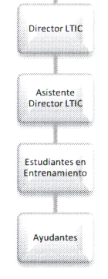
Figura 3- 1 Diagrama Organizacional LTIC (Laboratorio de Tecnologías de Información y Comunicación, 2018)

3.5 Contexto de Trabajo del entorno de pruebas
El LTIC, permitió que se realice este trabajo de disertación en su área de trabajo (Anexo 2), facilitando un entorno de pruebas con las siguientes prestaciones:
- El sistema de información: Es a través de una página web montada en una máquina virtual en Ubuntu, por lo tanto, trabaja en un servidor local independiente.
- El DBMS: Se compartió que puede ser MySQL, pero al ser parte del trabajo de Ethical Hacking el identificar esto, se debe confirmar.
- Las Bases de Datos: Se desconoce las bases de datos existentes dentro del entorno implementado.
- La Data: Se desconoce los datos existentes.
Ahora las características de la máquina usada son:
- Un procesador Intel i7-6700 de 3.40 GHz
- Con 8 GB de RAM
- El disco que ocupa el entorno de pruebas es adaptable, pero tiene una base de 8 GB.
El entorno de pruebas implementado por el LTIC, se dio a conocer que fue instalado solo con el propósito de ayudar en este trabajo de disertación.

Capítulo 4. Descripción de metodología de Ethical Hacking y herramientas de uso
En este capítulo se tratará la descripción de la metodología y las herramientas a usarse, que puedan proveer un aprendizaje y permitan lograr el objetivo planteado en este tema.

4.1 Metodologías

4.1.1 Metodología OWASP
La metodología OWASP, concretamente OWASP Top 10 2017, tiene un enfoque de revisar una aplicación en busca de las debilidades más habituales y que tienen un impacto mayor en la seguridad de un sistema.

4.1.1.1 Riesgo
El riesgo para OWASP Top 10 se encuentra enfocado en la identificación de los problemas más críticos para un conjunto de organizaciones de todo tipo. De manera que cada uno de estos riesgos, va a proporcionar información básica sobre la posibilidad y la impresión técnica que puede generar cada uno de estos riesgos (OWASP, 2017). El concepto de riesgo para OWASP top 10 se puede representar de esta manera (Figura 4-1) (OWASP, 2017, pág. 5).
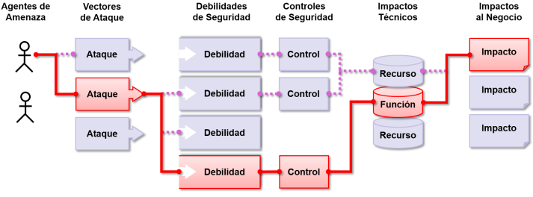
Figura 4- 1 Representación de un riesgo en seguridad de Aplicaciones (OWASP, 2017, pág. 5)

4.1.1.2 Factores de Riesgo
En OWASP Top 10 del año 2017, como bien dice su nombre, tiene 10 factores de riesgo, los cuales se van a redactar a continuación:
- A1 Inyección: Los problemas ocasionados por inyección, ya sean estos por SQL, NoSQL, OS o LDAP llegan a ocurrir cuando se mandan datos no verídicos a un intérprete, como parte de una consulta o comando. Los datos perjudiciales enviados por el atacante pueden burlar al intérprete para que se efectúen comandos impensados por el desarrollador y así el atacante pueda acceder a los datos sin necesidad de una autorización.
- A2 Pérdida de Autenticación: Las funciones de la aplicación relacionadas a gestión y autenticación de sesiones son ejecutadas erróneamente, de manera que se compromete a los usuarios y sus contraseñas ante posibles atacantes, también se puede efectuar contra los token de sesiones, o aprovechar otras fallas de implementación para tomar la identidad de otro usuario ya sea de manera temporal o permanentemente.
- A3 Exposición de datos sensibles: Muchos aplicativos web y APIs no suelen proteger correctamente sus datos sensibles, tales como información financiera, salud o información personal. Los delincuentes pueden extraer o alterar estos datos protegidos inadecuadamente para realizar acciones fraudulentas con tarjetas de crédito, usurpación de identidad u otros crímenes. Los datos sensibles requieren métodos de seguridad adicionales, como el cifrado al momento de almacenar estos datos.
- A4 Entidades Externas XML (XXE): Muchos interpretes XML antiguos o mal configurados determinan referencias a entidades externas en documentos XML. Estas entidades externas pueden usarse para exponer archivos internos mediante la URI o archivos internos en servidores desactualizados, escanear puertos de la LAN, ejecutar codificación de forma distante y realizar ataques de privación de servicios (DoS).
- A5 Pérdida de Control de Acceso: Las limitaciones sobre la autenticación que realizan los usuarios pueden no ser aplicados correctamente. Los agresores pueden abusar de estos defectos para conseguir de forma no autorizada, cuentas de otros usuarios, visualizar archivos sensibles, alterar datos, cambiar privilegios de acceso y permisos, etc.
- A6 Configuración de Seguridad Incorrecta: Una configuración de seguridad errónea es un conflicto común que se debe en parte al determinar la configuración por cuenta propia sin conocimiento, ad hoc o por descuido (simplemente obviar este paso). Por ejemplo: buckets abiertos, cabeceras HTTP mal configurados, mensajes de error con información sensible, falta de parches y actualizaciones, frameworks, dependencias y componentes desactualizados, etc.
- A7 Secuencia de Comandos en Sitios Cruzados (XSS): Los XSS suceden cuando un aplicativo toma datos no confiables y los envía hacia el navegador web sin una validación y codificación adecuada; o se refresca una página web abierta con datos suministrados por el usuario utilizando una API que ejecuta un comando en JavaScript en el navegador. Autorizan la ejecución de comandos en el navegador del usuario y el atacante puede confiscar una sesión, alterar los sitios web, o enviar al usuario hacia un sitio malicioso.
- A8 Deserialización Insegura: Estas fallas ocurren cuando una aplicación recibe objetos serializados dañinos y dichos objetos pueden ser manipulables por el atacante para efectuar ataques repetitivos, inyecciones SQL o aumentar sus permisos de ejecución. En el peor escenario posible, la deserialización insegura puede llevar a la ejecución desde otra ubicación de código dentro del servidor.
- A9 Componentes con Vulnerabilidades Conocidas: Los elementos como bibliotecas, frameworks y otros módulos operan con los mismos beneficios que la aplicación. Si se aprovecha de un elemento vulnerable, el ataque puede ocasionar una pérdida de datos o adquirir el control del servidor. Las aplicaciones y API que usan componentes con vulnerabilidades conocidas pueden atenuar las defensas de las aplicaciones y autorizar diversos ataques.
- A10 Registro y Monitoreo Insuficientes: La inspección y vigilancia insuficiente, junto a la ausencia de reacción ante los problemas dejan a los atacantes perseverar en su ataque en el tiempo, pivotear a otros sistemas y manejar, robar o eliminar datos. Los estudios exponen que el tiempo de detección de una grieta de seguridad es mayor a los 200 días, siendo usualmente detectado por personas ajenas a la entidad en lugar de por procesos internos (OWASP, 2017, pág. 6).
Tomando en cuenta estos factores de riesgo, se va a hacer énfasis en el riesgo que está orientado a bases de datos que es el A1 Inyección, el cual hace uso de la Inyección SQL para buscar vulnerabilidades y obtener datos, cabe mencionar que factores de riesgo como A2, A3 y A5 pueden ser descubiertos con el uso de ingeniería social o algebra booleana.

4.1.2 Metodología OFFENSIVE SECURITY
Esta metodología es una de las mejores, ya que esta cuenta con una certificación avalada a nivel mundial para desarrollar pruebas de penetración y estudios de seguridad, la metodología está comprendida principalmente por los métodos para la elaboración de un estudio enfocado en seguridad ofensiva y tomando en cuenta un entorno con la posibilidad real de explotación, sin necesitar de los indicadores de riesgos y vulnerabilidades, entre las principales ventajas de adoptar esta metodología está:
- El enfoque a la explotación real de las plataformas en uso.
- El trabajo es altamente intrusivo.
- Apunta a obtener resultados tangibles, evitando basarse en estadísticas basadas en herramientas.

4.1.2.1 Fases de la Metodología
Esta metodología consta de cinco fases, y son:
- Recolección de Información: En el cual se trata de identificar objetivos concretos, dependiendo del entorno a ser probado. Donde se puede dar dos escenarios: El primero donde se trabaja en un entorno a ciegas sin ningún tipo de información o el segundo donde el cliente proporciona información básica en la cual basarse y mejorar así la identificación de objetivos y mejorar los tiempos de prueba.
- Análisis de Vulnerabilidades: En esta fase, se depende de los datos obtenidos previamente, además de explotarlo haciendo uso de herramientas especializadas o manualmente. Dependiendo de las herramientas usadas y el nivel de seguridad de la empresa, la detección de vulnerabilidades puede tardar o no un tiempo considerable, para obtener probabilidades de éxito.
- Definición de Objetivos: A base de la información obtenida de las vulnerabilidades se realiza un enfoque específico con la finalidad de obtener una mayor tasa de éxito, el cual se puede lograr con objetivos secundarios para alcanzar la meta principal.
- Ataque: Se realiza un ataque a las vulnerabilidades descubiertas y de esta manera medir el impacto que tienen dentro del sistema, además; dentro de estos ataques pueden surgir nuevas vulnerabilidades no descubiertas que pueden ser exploradas en esta fase.
- Análisis de Resultados: Al llegar a la meta planteada, se retorna a la fase 1 en caso de seguir explorando nuevos objetivos, caso contrario se realiza un informe detallado de los resultados obtenidos, como el análisis del impacto que tuvieron estas fallas (Palacios Copete, 2017).

4.1.3 Metodología ISSAF
La metodología ISSAF o por sus siglas en inglés Information Systems Security Assessment Framework, es un método de trabajo elaborado por la OISSG que admite clasificar la información obtenida de la evaluación de seguridad en distintos entornos usando diferentes criterios de prueba (Isaza Villar, 2013). Algunas de las características más distintivas de ISSAF son:
- Usar medidas que permitan demostrar las condiciones de un ambiente real para las evaluaciones de seguridad.
- Esta metodología se encuentra principalmente enfocada en los procesos de seguridad y la valoración de los mismos para así obtener un panorama absoluto de las vulnerabilidades existentes.
- Consiente la elaboración de una matriz de riesgo para confirmar la efectividad en la implementación de controles.
Ahora entre los criterios de prueba, se encuentra compuesto de la siguiente manera:
- Una descripción del criterio de evaluación.
- Puntos y objetivos a cubrir.
- Los prerrequisitos para conducir la evaluación.
- El proceso mismo de evaluación.
- El informe de los resultados esperados.
- Las contramedidas y recomendaciones.
- Referencias y Documentación Externa.

4.1.4 Elección de la metodología
Luego del exponer estas tres metodologías, se ha optado por escoger OWASP. Por el hecho, de ser una metodología que tiene un enfoque hacia las bases de datos. Las demás metodologías también pueden aplicarse para este tipo de trabajos, pero al ser más dinámicas y no muy explicitas en su uso no son recomendables de usar por primera vez, si no se tiene un objetivo concreto.
En el caso de OWASP, al ser una metodología que posee una guía para novatos, en su metodología OWASP Top 10 en su versión del 2017, explora factores de riesgo, sobre todo hace un enfoque más concentrado en uno de sus factores hacia las bases de datos, específicamente su factor de riesgo A1 Inyección, el cual trata de inyección SQL. Siendo este el medio más usado para la exploración de vulnerabilidades en la parte de BDD. No se toman en cuenta factores de riesgo como el A2 que trata de fallas en la autenticidad pues en ocasiones son implícitas, de igual manera el resto de factores tienen un enfoque más apartado del área de BDD, por lo cual no son útiles para este trabajo de disertación.
En contraparte para el uso de OFFENSIVE SECURITY e ISSAF, requiere de realizar cursos especializados para poder implementar correctamente estas metodologías, ya que no se cuenta con documentación precisa que permita el autoaprendizaje y por ende realizar un correcto desarrollo.

4.2 Herramientas SQL Injection
Luego de seleccionar una metodología orientada la vulneración de Base de Datos, se procede a seleccionar tres herramientas para la Inyección SQL, las cuales se van a describir a continuación:

4.2.1 JSQL Injection
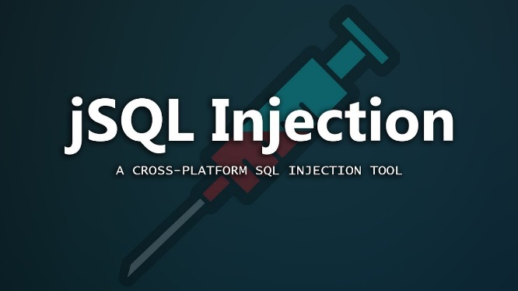
jSQL Injection es una herramienta desarrollada en Java. Por lo cual es multiplataforma, capaz de ser usada en Windows, Linux y Mac OS. Además, de ser una de las herramientas oficiales para pruebas de penetración usadas en Kali Linux.

4.2.1.1 Características
- Soporta las siguientes bases de datos: Microsoft SQL Server, Oracle, MySQL, PostgreSQL, Sybase, DB2, SQLite, entre otros.
- Realiza la técnica de inyección ciega de SQL. Haciendo la comparación de las respuestas verdaderas y falsas de las páginas o de los resultados de las cookies y los retardos de tiempo.
- Posee una interfaz de usuario de tipo ventana.
- Es de licencia pública general.

4.2.1.2 Implementación
Para la instalación en Windows se debe realizar la instalación de Java 8 y descargar desde la página oficial el archivo con la extensión .jar. O en su caso, se puede realizar a través de la consola cmd, tipeando el comando:
java -jar jsql-injection-v0.81.jar.
En la ubicación donde se encuentra el archivo. En el caso de Linux, se debe tipear el siguiente comando dentro del terminal:
sudo apt-get -f install jsql.
O en caso de usar Kali Linux, mandar el comando para actualizar el sistema apt update.

4.2.2 SQLMap
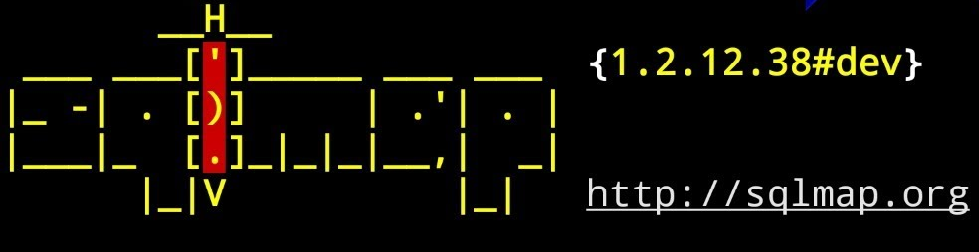
SQLMap es una herramienta desarrollada en Python, lo cual le permite ser una herramienta multiplataforma. Capaz de ser usada en Linux y Windows.

4.2.2.1 Características
- Es multiplataforma por ser diseñada en Python.
- Permite realizar inyecciones en bases de datos, estando entre los principales; los siguientes: MySQL, Oracle, PostgreSQL, Microsoft SQL Server, Microsoft Access, DB2, SQLite, entre otros.
- Tiene soporte principalmente para MySQL, Oracle, PostgreSQL y el servidor de Microsoft SQL Server.
- Soporta la enumeración de usuarios, contraseñas, privilegios, roles, bases de datos, tablas y columnas.
- Permite la conexión directa a la base de datos sin necesidad de realizar una inyección SQL. Solo con el uso de la dirección IP, el puerto de enlace y el nombre de la base.

4.2.2.2 Implementación
Para la instalación, tanto en Windows como en Linux, se puede bajar el instalador desde la página oficial de SQLMap. O en su caso, clonar el repositorio GIT, con el siguiente comando:
git clone --depth 1 https://github.com/sqlmapproject/sqlmap.git sqlmap-dev.
En el caso de usar Kali Linux, se debe actualizar el sistema usando el comando apt update.

4.2.3SQLNinja

SQLNinja es una herramienta desarrollada en Perl, capaz de ser usada en Linux, Mac OS y iOS.

4.2.3.1 Características
- Se enfoca en entornos que trabajen con Microsoft SQL Server como su motor de base de datos.
- Puede realizar Fingerprint en servidores SQL.
- Puede hacer ataques de fuerza bruta a la cuenta de “system administrator”.
- Usa técnicas de evasión de IDS/IPS/WAF.
- Escanea puertos TCP/UDP del servidor SQL que ataca, para encontrar los puertos permitidos por el cortafuegos de la red y utilizarlos para emplear un reverse Shell.

4.2.3.2 Implementación
Para la instalación de esta herramienta, se puede obtener desde la página oficial de SQLNinja. Donde se debe bajar el comprimido en la sección de descargas. En caso de usar Kali Linux, se debe actualizar a la última versión usando el apt update.

Capítulo 5. Pruebas de SQL Inyection
En este capítulo, se va a realizar las pruebas en el entorno de pruebas mencionado con anterioridad, haciendo uso de tres herramientas para inyección SQL, para posteriormente realizar una comparación técnica y brindar una conclusión del uso de dichas herramientas.

5.1 Pruebas
Para realizar las pruebas de vulnerabilidad con inyección SQL, se puede comenzar por analizar si las páginas cuentan con una correcta validación de datos. Lo cual nos permitirá encontrar una puerta por la cual acceder a la información que pueda existir. Para probar dichas validaciones, podemos comenzar usando sentencias en las cuales de una u otra manera se pueda obtener un resultado verdadero y así conseguir los datos existentes, un ejemplo puede ser la siguiente consulta:
SELECT * FROM usuarios WHERE username = ‘infiltrado’ AND password = ‘yolo’ OR 5=5.
En una página vulnerable (Figura 5-1) se puede buscar falencias simples sin necesidad de recurrir a una herramienta de inyección SQL, para lograr encontrar esas fallas, se puede realizar directamente al ingresar tanto en el usuario como en la contraseña un condicional que pueda ser verdadero, lo cual; al no existir una validación correctamente filtrada con la propia base de datos, entregara como resultado todos los datos existentes (Figura 5-2), como en la sentencia señalada de ejemplo previamente.
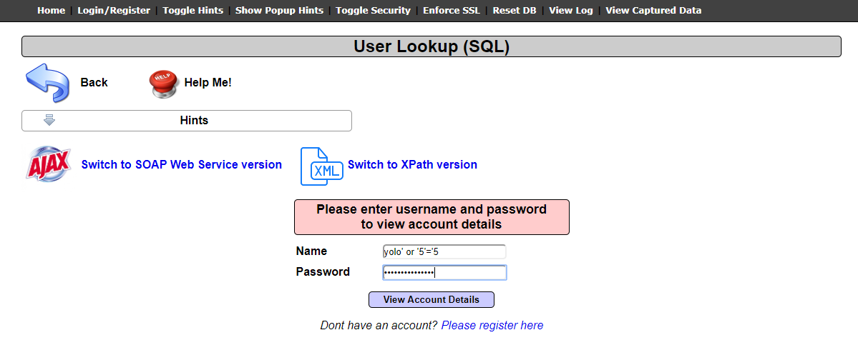
Figura 5- 1 Visualización de la página a ser vulnerada. (Miranda Carranza, Ethical Hacking sobre Bases de Datos, 2019)
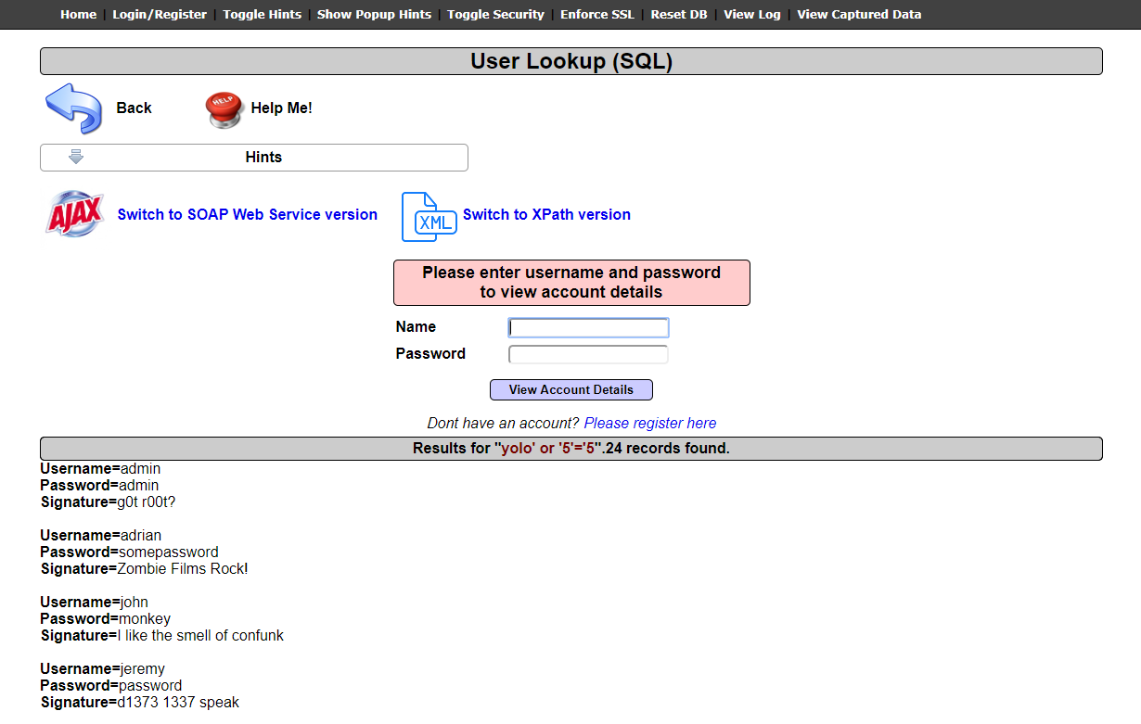
Figura 5- 2 Resultado de la sentencia, al colocar un condicional verdadero. (Miranda Carranza, Ethical Hacking sobre Bases de Datos, 2019)
Y si se desea verificar que los datos recibidos son válidos, procedemos a intentar ingresar con las credenciales obtenidas (Figura 5-3). Y como se puede visualizar, se logró el ingreso con uno de los usuarios obtenidos (Figura 5-4).
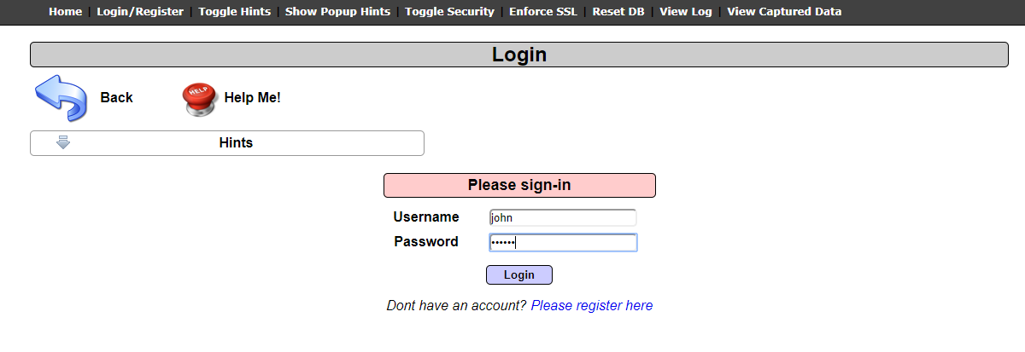
Figura 5- 3 Logueo con una de las credenciales obtenidas. (Miranda Carranza, Ethical Hacking sobre Bases de Datos, 2019)
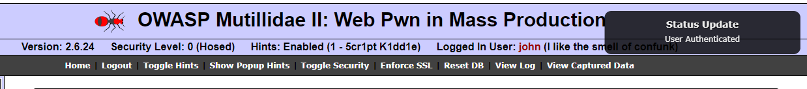
Figura 5- 4 Ingreso exitoso con dicho usuario. (Miranda Carranza, Ethical Hacking sobre Bases de Datos, 2019)

5.1.1 Test JSQL injection
Antes de empezar las pruebas en jSQL Injection, la página objetivo debe tener una vulnerabilidad muy alta, es decir, que dicha aplicación web, debe dejar a la vista en su URL, códigos de identificación o similares como se ve resaltado en la Figura 5-5.
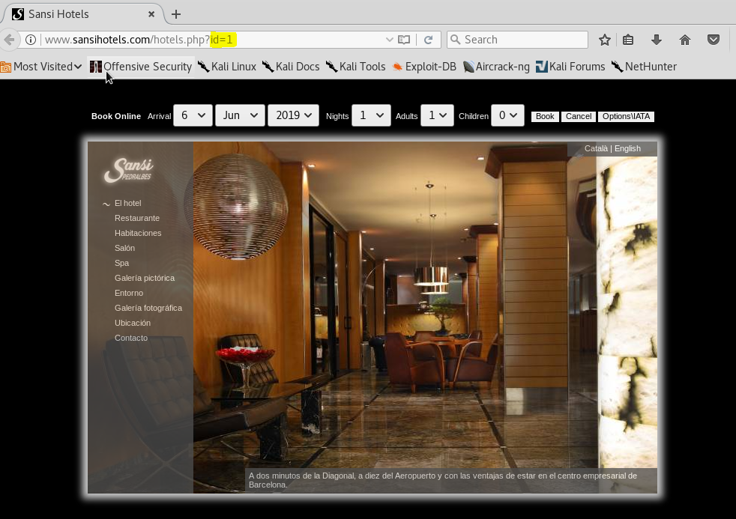
Figura 5- 5 Pagina de vulnerabilidad alta. (Miranda Carranza, Ethical Hacking sobre Bases de Datos, 2019)
Una vez identificada una página con estas características, se debe tomar el URL y colocarlo en la interfaz de usuario de jSQL Injection, colocada la URL debemos dejar a la herramienta trabajar por su cuenta, ya que le basta ese tipo de vulnerabilidades para reconocer el motor de base de datos y las bases existentes (Figura 5-6). El procedimiento en sí toma alrededor de 2 a 3 minutos dependiendo del tamaño de la base.
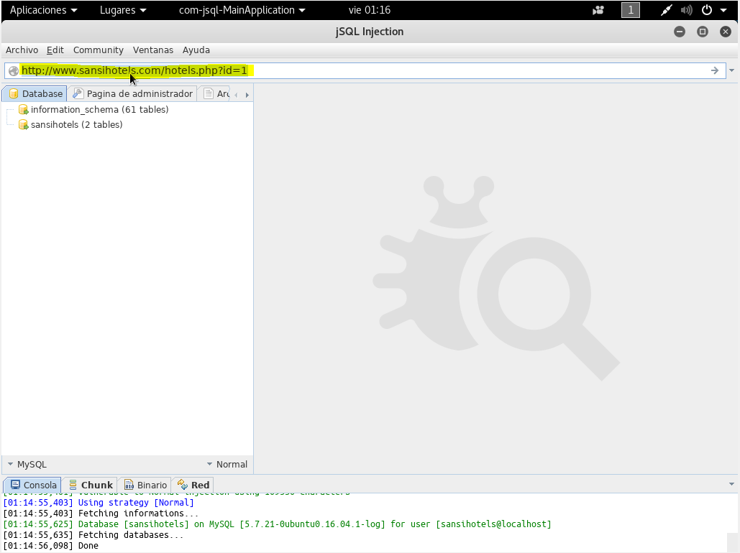
Figura 5- 6 Resultado de la inyección SQL con la herramienta (jSQL Injection). (Miranda Carranza, Ethical Hacking sobre Bases de Datos, 2019)
Al terminar, determina que el servidor web se encuentra alojado en Ubuntu 16.04, el motor de base de datos usado es MySQL 5.7.21, el usuario es sansihotels@localhost y posee dos bases de datos: information_schema y sansihotels. Pero esta herramienta no solo es capaz de identificar aquello, sino que permite visualizar las tablas como en la Figura 5-7 y los datos dentro de estas bases de datos (Figura 5-8), a las cuales este usuario tenga permiso o contengan datos, caso contrario va a aparecer un mensaje de error notificando que no existen datos en la tabla como en la tabla Events de la Figura 5-9.
Con la visualización de los datos a este nivel, se da por terminado las pruebas de esta herramienta, la cual brinda una experiencia de uso para el usuario, muy dinámica y predictiva. Ya que no debe realizar un procedimiento muy largo para obtener los datos, pues la herramienta hace todo el trabajo. Pero, con el “problema” que la página objetivo debe tener una vulnerabilidad muy alta, dado que una página con errores más complejos es incapaz de encontrar sus falencias (Figura 5-10). Dado que las puertas para acceder a la información no son tan obvias como en el caso usado para esta prueba.
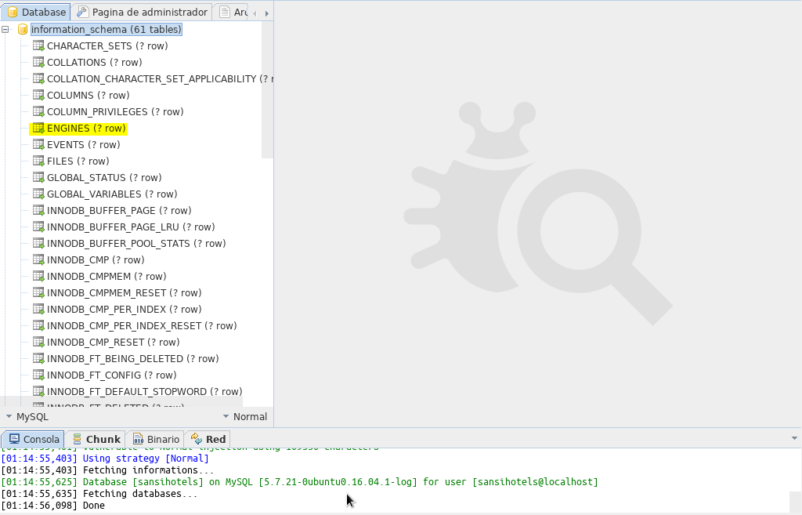
Figura 5- 7 Tablas existentes dentro de la base de datos. (Miranda Carranza, Ethical Hacking sobre Bases de Datos, 2019)
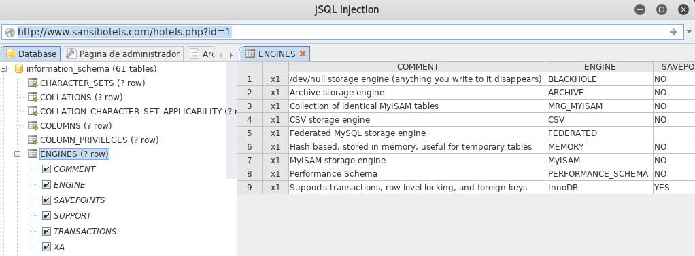
Figura 5- 8 Tabla con datos para visualizar. (Miranda Carranza, Ethical Hacking sobre Bases de Datos, 2019)
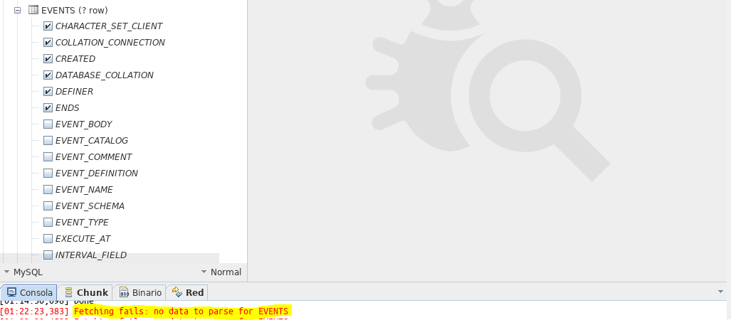
Figura 5- 9 Error de tabla sin datos para visualizar. (Miranda Carranza, Ethical Hacking sobre Bases de Datos, 2019)
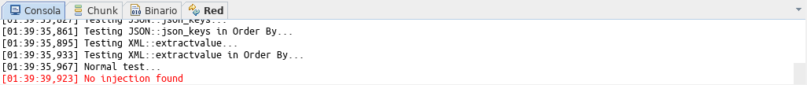
Figura 5- 10 Falla al tratar de encontrar una inyección SQL válida. (Miranda Carranza, Ethical Hacking sobre Bases de Datos, 2019)

5.1.2 Test SQLMap
Para comenzar con las pruebas, iniciamos abriendo la página que se va a usar como objetivo. Luego, para lograr una mejor exploración de las vulnerabilidades de la página, debemos inspeccionar en la consola de desarrollador del navegador (Mozilla recomendable), y así encontrar el tipo de método que usa para obtener los datos desde la base. Por lo cual, debemos ingresar cualquier tipo de dato en los campos y explorar el método activo en la consola como se puede ver en la siguiente imagen (Figura 5-11).
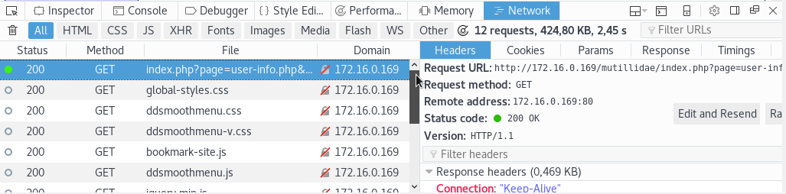
Figura 5- 11 Vista de la consola de desarrollo del navegador. (Miranda Carranza, Ethical Hacking sobre Bases de Datos, 2019)
Luego procedemos a copiar el enlace del método (Figura 5-12), para después filtrar los datos que nos sean de utilidad, en el caso de SQLMap para apuntar a una URL objetivo se debe colocar el comando sqlmap -u en la consola seguido del enlace copiado, después procedemos a borrar todo lo que no nos sea útil, en este caso solo debemos conservar los datos y las cookies (Figura 5-13). Ya que estas suelen ser los parámetros más usados para la inyección SQL; en este caso debemos anteponer --data= seguido de comillas simples en la parte de usuario y contraseña y --cookies= seguido de comillas dobles y finalmente para tratar de conseguir todas las bases de datos a las que se tiene acceso se coloca el comando –dbs (Figura 5-14).
Al ejecutar el proceso tomará un tiempo considerable, dependiendo de la complejidad de la seguridad, pero si todo sale sin problemas dará como resultado la visualización de todas las bases de datos disponibles dentro de ese servidor, en este caso se puede observar que el servidor web está implementado en Linux, el motor de base de datos usado es MySQL con una versión mayor a 5.0, la página de acceso está desarrollada en PHP 5.3.2 y que tiene disponible 34 bases de datos (Figura 5-15).
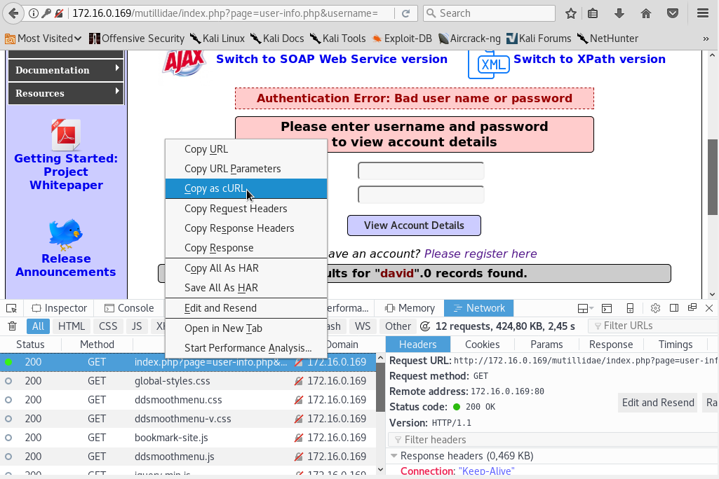
Figura 5- 12 Forma de copiar el enlace del método para acceder a los datos. (Miranda Carranza, Ethical Hacking sobre Bases de Datos, 2019)
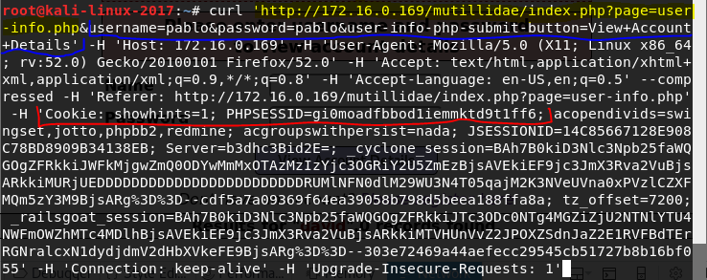
Figura 5- 13 Enlace antes de filtrar los datos necesarios a utilizarse. (Miranda Carranza, Ethical Hacking sobre Bases de Datos, 2019)
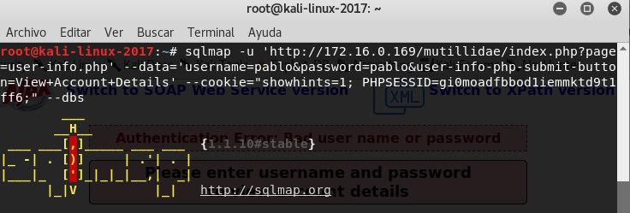
Figura 5- 14 Sentencia filtrada previo a ejecutar SQLMap. (Miranda Carranza, Ethical Hacking sobre Bases de Datos, 2019)
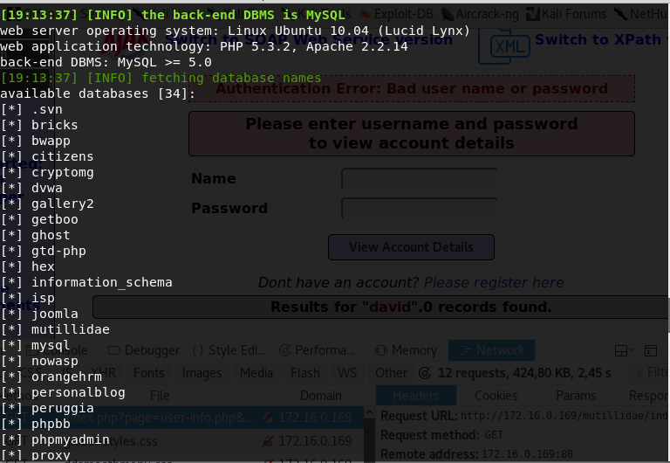
Figura 5- 15 Resultado final de la sentencia con las bases existentes. (Miranda Carranza, Ethical Hacking sobre Bases de Datos, 2019)
Ahora, también podemos ver el contenido existente dentro de esas bases, tales como las tablas que posee. Para lo cual en las líneas usadas debemos borrar el comando --dbs y colocar el comando -D para apuntar a una de las bases de datos, seguido del nombre de la base y escribir el comando --table que nos permitirá visualizar las tablas de esa base (Figura 5-16). Esto dará como resultado la enumeración de todas las tablas disponibles dentro de esa base de datos (Figura 5-17).
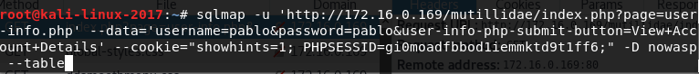
Figura 5- 16 Sentencia para obtener las tablas de la base nowasp. (Miranda Carranza, Ethical Hacking sobre Bases de Datos, 2019)
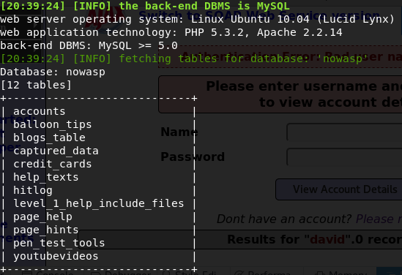
Figura 5- 17 Visualización de las tablas existentes en la base nowasp. (Miranda Carranza, Ethical Hacking sobre Bases de Datos, 2019)
Para terminar la exploración de esta herramienta, se va a tratar de conseguir los datos existentes dentro de una de las tablas en este caso accounts, para lo cual debemos borrar el comando --table, colocar -t junto al nombre de la tabla y el comando --dump para visualizar los datos de dicha tabla en el formato correspondiente (Figura 5-18). Al finalizar de ejecutar esta sentencia, se puede observar los datos que hay en la tabla (Figura 5-19). Ante lo cual, podemos dar por terminado el uso de esta herramienta.
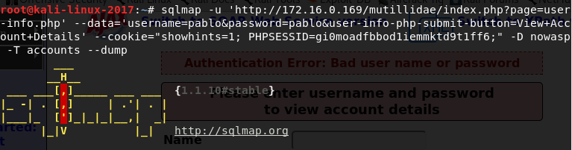
Figura 5- 18 Sentencia para obtener los datos de la tabla accounts. (Miranda Carranza, Ethical Hacking sobre Bases de Datos, 2019)
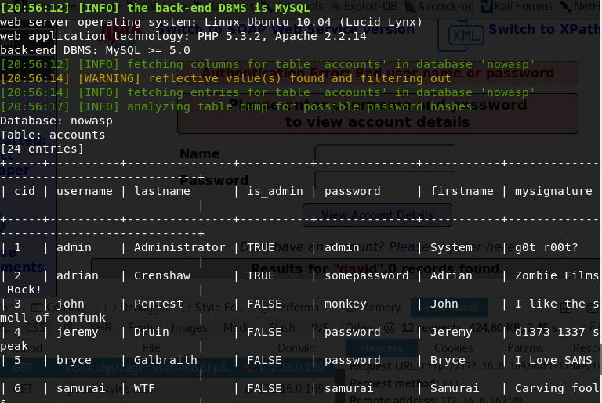
Figura 5- 19 Resultado de la sentencia, enseñando los datos dentro de la tabla accounts. (Miranda Carranza, Ethical Hacking sobre Bases de Datos, 2019)

5.1.3 Test SQLNinja
SQLNinja como herramienta para Inyección SQL solo funciona hacia un solo tipo de objetivo de base de datos y esa es Microsoft SQL Server. Por lo que la página objetivo debe estar subida a ese tipo de entorno. Lo primero que debemos realizar es crear el archivo de configuración, el cual va a poseer el nombre del host, la dirección, el método de datos GET o POST.
Para crear el método GET, introducimos el siguiente comando en la consola:
root@kali-linux-2017:-# gedit –/Desktop/sql_get.conf
Lo cual nos va abrir un editor de texto donde se va a llenar como se ve a continuación (Figura 5-20).

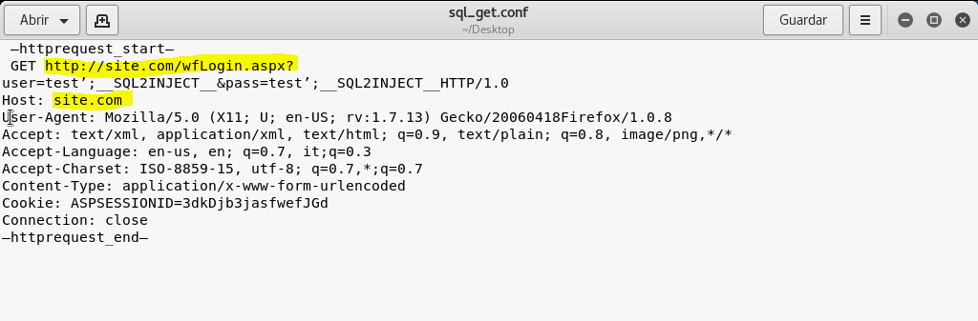
Figura 5- 20 Texto que se debe poner para la configuración del método GET. (Miranda Carranza, Ethical Hacking sobre Bases de Datos, 2019)
Ahora para crear el archivo de configuración para el método POST resulta ser casi idéntico, solo cambiando el término final.
root@kali-linux-2017:-# gedit –/Desktop/sql_post.conf
Lo cual repetirá el proceso de abrir un editor de texto donde se va a llenar con la configuración correspondiente (Figura 5-21).
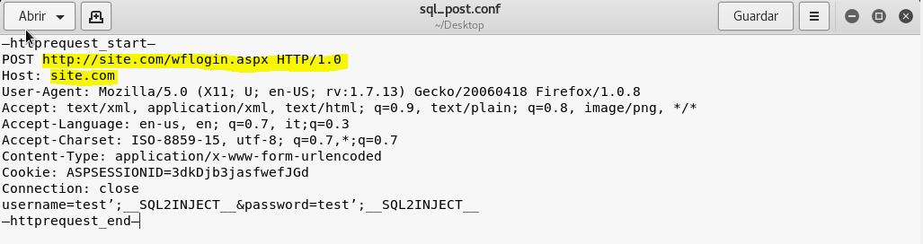
Figura 5- 21 Texto que se debe poner para la configuración del POST. (Miranda Carranza, Ethical Hacking sobre Bases de Datos, 2019)
Luego solo procedemos a ejecutar el comando sqlninja -mt -f sql_get.conf. Lo cual debería desplegar un menú de opciones para continuar con el trabajo. Pero, en este caso no se pudo desplegar dado que el entorno de pruebas no está implementado correctamente el enlace HTTP, por el hecho de no estar implementado en Microsoft SQL Server (Figura 5-22).
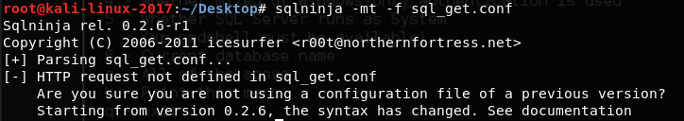
Figura 5- 22 Pantalla de error al abrir el menú de trabajo de SQLNinja. (Miranda Carranza, Ethical Hacking sobre Bases de Datos, 2019)
El trabajo respecto a esta herramienta, no se puede continuar por las limitaciones del entorno de prueba provisto por el LTIC.

5.2 Tabla comparativa de las herramientas
La siguiente tabla comparativa entre las tres herramientas usadas, tiene como objetivo ayudar a comprender que herramienta es mejor para el aprendizaje de un estudiante sin conocimiento previo sobre inyección SQL.
La simbología a usarse será la siguiente: Parcial Total
No hay
 | jSQL Injection | SQLMap | SQLNinja
Es multiplataforma
Funciona con los principales DBMS
Posee una interfaz gráfica de usuario
Posee una interfaz de consola
Requiere de alguna configuración adicional, luego de su instalación
Existe documentación que facilite el aprendizaje
Posee un entorno de fácil aprendizaje
Requiere de conocimiento en estructura de bases de datos
Tabla 1. Comparación de Herramientas SQL Injection (Miranda Carranza, Ethical Hacking sobre Bases de Datos, 2019)

5.3 Conclusión de las Herramientas
Con base en la experiencia de las pruebas realizadas, se puede concluir que la herramienta para comenzar un aprendizaje en el tema de seguridad como un hacker ético, concretamente en inyección SQL, debería ser SQLMap, dado que requiere un mínimo de conocimiento en bases de datos, además; de que promueve en el estudiante a explorar sobre las vulnerabilidades que puede tener un entorno, dicha herramienta dispone para al público en general una documentación aceptable para trabajar, incluso si no se desea explorar la documentación, existen tutoriales de aprendizaje básico por lo que esta herramienta es la más provista de información textual o visual.
También, se puede hacer uso de jSQL Injection aunque en el caso de este, no requiere más allá de conseguir una página con vulnerabilidades simple como es el no tener protegido los métodos de acceso a la información, usualmente suele ser el método GET, ya que cuando no se encuentra protegido, este enseña el nombre de un atributo lo cual facilita a un extraño el acceso a la información, pero esta cojea un poco en su falta de documentación, aunque su entorno no es muy complejo para su uso.
El que no debería ser una opción viable es SQLNinja, que más allá del hecho de tener que realizar configuraciones extras, es una herramienta que solo se puede apuntar a un solo entorno de base de datos (Microsoft SQL Server) a pesar de que esta herramienta no se puede instalar en Windows, puede ser implementada y usada en Linux, pero si su objetivo no es SQL Server su utilidad es nula para el aprendizaje, además de que al ser una herramienta de uso exclusivo para atacar entornos desarrollados en SQL Server, no es muy útil en un campo en el cual la mayor parte del mercado, hace uso de entornos desarrollados en MySQL dado que este es más accesible y sobre todo viene por omisión al momento de trabajar con PHP. Con lo mencionado, se puede decir que la herramienta idónea para la trabajar y aprender es SQLMap, por su fácil acceso ya que es de licencia libre, además de poseer un mejor algoritmo interno para la búsqueda de vulnerabilidades.

Capítulo 6. Conclusiones y Recomendaciones

6.1 Conclusiones

En la biblioteca no se cuenta con información de Ethical Hacking en libros físicos, con los cuales ayudarse para poder aprender del tema por cuenta propia.
El LTIC al momento, no cuenta con un ambiente de desarrollo propio de trabajo para examinar. Por lo cual, se me proporcionó un entorno de pruebas ajena a sus plataformas y montarlo en una máquina virtual.
El Ethical Hacking es un campo amplio a explorar e investigar para el aprendizaje sobre vulnerabilidades informáticas, dado que existen distintas metodologías y herramientas que se pueden emplear.
Para probar la vulnerabilidad de un sistema de información, el acceso a la información de su base de datos, no requiere un contacto directo con su DBMS. Si no que, basta con la existencia de configuraciones internas no adecuadas, validaciones mal implementadas o métodos GET y POST visibles, para poder obtener estos datos.
Para la selección de una metodología, se toma en cuenta lo que se desea probar y las herramientas que tengan sinergia con la metodología seleccionada. En este trabajo se usó como objetivo explorar las vulnerabilidades en las bases de datos, por lo cual metodología más recomendable resulto ser OWASP, en este caso por fines académicos solo se ha explorado el riesgo de inyección por ser el más adecuado al momento de tratar con bases de datos.
La metodología OWASP top10 es la metodología adecuada para aprender de Ethical Hacking, si no se ha recibido un entrenamiento o certificación especializada.
El hecho de usar herramientas para la inyección SQL facilita la mayor parte del trabajo, pero para ello se requiere tener una noción de base de datos, como también conocimiento en lo que son aplicativos web. También, se debe tener en cuenta que estas herramientas posean una documentación en la cual guiarte, ya que sin ella hacer uso de una herramienta puede ser una misión imposible, además; se debe tomar en cuenta que esta sirva para el objetivo que se esté planeando usar, en este trabajo SQLNinja no pudo ser de ayuda, dado que es una herramienta de un solo objetivo, las bases de datos SQL Server y el hecho de que el entorno de pruebas usado en su mayoría dependían de motores MySQL, no tuvo un uso más allá de su configuración.
En la actual carrera de Ingeniería de Sistemas, en el ámbito de seguridad informática, no se le ha dado la importancia correspondiente a este tema en materias de desarrollo o de base de datos. Cabe recalcar que no se refiere a que no se haya enseñado sobre el tema sino al hecho de no haber sido correctamente llevado el tema más allá de una explicación breve y teórica, con lo cual esto puede traer complicaciones al trabajar en un campo laboral de exigencia en estas asignaturas.
Este tipo de trabajos, puede ser muy útiles para la sociedad, dado que en el país no se tiene muy en cuenta la seguridad informática. De ello podemos tomar en cuenta lo sucedido en el pasado reciente con las páginas gubernamentales, que no contaban con la seguridad suficiente y estas pudieron ser dadas de baja y sin contar con la posible filtración de información por agentes externos. Tomar en cuenta la seguridad como una materia más es algo que puede ayudar enormemente al crecimiento de nuestro país, en caso de querer desarrollar y prestar un servicio a futuro, sin que esto haga dudar a los futuros consumidores de la filtración de su información.

6.2 Recomendaciones

Se sugiere que la biblioteca adquiera libros que provean información en el área de hacking ético, para ayudar en el desarrollo de este tipo de trabajos.
Se sugiere invertir en el LTIC, para que tenga sus propios ambientes de desarrollo y producción, y por ende exista un entorno en el cual poder explorar la parte de seguridad informática.
Se sugiere realizar un análisis previo del objetivo, de manera que se realice una correcta selección de herramientas y metodologías de Ethical Hacking.
Al desarrollar páginas web se debe ser muy cuidadoso con los métodos y validaciones para obtener u ingresar información, ya que son de fácil acceso con el uso de algebra booleana en los campos de ingreso.
Para mejorar la seguridad interna, se recomienda tomar en cuenta el implementar listas blancas dentro del servidor para tener una noción de quien trata de ingresar o conseguir datos. Aunque también cabe el hecho de limitar el uso de caracteres especiales que pueden causar problemas tales como invalidar las sentencias orígenes del sistema, para reemplazarlas por otras. Incluso, si se desea ser más exigente, colocar limitantes en la sentencia u otros controles SQL para evitar la fuga de información.
En caso de querer trabajar en el ámbito de seguridad informática, se recomienda certificarse, tomando cursos especializados en metodologías de Ethical Hacking.
Para realizar un trabajo en Ethical Hacking, se recomienda tener en cuenta que las herramientas cuenten con documentación, ya que esto puede acarrear problemas al momento de querer usar una herramienta y esta no logre los resultados pensados. Además, que las herramientas puedan ser usadas en el entorno que se encuentre trabajando, porque se tuvo el caso de tener la herramienta de SQLNinja que sirve para probar entornos implementados en Microsoft SQL Server, pero esta herramienta no cuenta con un repositorio para poder ser instalado en Windows, a menos que se use una máquina virtual.
Enseñar e informar en seguridad informática, en las materias que se realice desarrollo orientado a producción, dado que son estos los encargados de elaborar los entornos que son susceptibles a tener vulnerabilidades.
Plantear e incorporar una materia en el campo de seguridad en los últimos niveles en la nueva carrera de Sistemas de Información, porque aún no se ha establecido completamente esta nueva malla curricular, tratando de enfocar la materia en proporciones iguales tanto de teoría como de práctica.
Enseñar a la sociedad lo que es un hacker y un cracker, dado que el confundir ambos términos, provee desconfianza para que un profesional pueda ofertar sus servicios a una empresa y esta malentienda el propósito de su trabajo. Llevando al profesional al desempleo y a las empresas a futuros problemas que pueden llevar a su final.

Glosario
Integridad: La corrección y completitud de los datos en una base de datos.
SQL: Es un término usado para las siglas en inglés de structure query language que en español viene siendo lenguaje de consulta estructurada y es un elemento de vital importancia al trabajar con bases de datos (Ramos et al., 2015).
Redundancia: Repetición innecesaria o inútil de un concepto.
Concurrencia: Acción de concurrir o juntarse en un mismo lugar o momento varias personas, sucesos o cosas.
NoSQL: Es un término usado para las siglas en inglés de No structure query language que en español viene siendo lenguaje de consulta no estructurada.
Autenticación: Es la tarea en la cual se verifica la identidad de una persona o software al momento que se conecta con una base de datos (Silberschatz, Korth, & Sudarshan, 2002)
Autorización: Viene siendo los permisos que se le otorgan a un usuario para poder tener acceso a los datos dentro de una base de datos y ser capaz de ver los datos hasta poder incluso eliminarlos (Silberschatz et al., 2002).
Consistencia: Es la propiedad que asegura que sólo se empieza aquello que se puede acabar. Por lo tanto, se ejecutan aquellas operaciones que no van a romper la reglas y directrices de integridad de la base de datos.
Flexibilidad: hace referencia a la amplitud con que las máquinas, el conocimiento técnico y las materias primas pueden ser utilizadas en otros productos o servicio.
Vulnerabilidad: Es el término usado a las secciones que tienen muy poca seguridad en un sistema (Kroenke, 2003).
API: Es un conjunto de funciones y procedimientos que cumplen una o muchas funciones con el fin de ser utilizadas por otro software. Las siglas API vienen del inglés Application Programming Interface. En español sería Interfaz de Programación de Aplicaciones (Arris, 2014).
XML: Es un subconjunto de SGML(Estándar Generalised Mark-up Language),simplificado y adaptado a Internet, un meta-lenguaje que nos permite definir lenguajes de marcado adecuados a usos determinados (EXES, 2016).
Framework: Es el esquema o estructura que se establece y que se aprovecha para desarrollar y organizar un software determinado. O podría resumirse como el entorno pensado para hacer más sencilla la programación de cualquier aplicación o herramienta actual (NeoAttack, 2018).
Cookie: Es un archivo creado por un sitio web que contiene pequeñas cantidades de datos y que se envían entre un emisor y un receptor. El cual tiene como propósito identificar al usuario, almacenando su historial de actividades en un sitio web específico (González, 2014).

Bibliografía
Aguilera López, P. (2010). Seguridad Informática. En P. Aguilera López, Seguridad Informática (pág. 9). Madrid: Editex.
Amazon web service, Inc. (2018). Amazon. Obtenido de https://aws.amazon.com/es/nosql/
Arris, A. (15 de Mayo de 2014). Hpertextual. Obtenido de https://hipertextual.com/archivo/2014/05/que-es-api/
Ciber Derecho. (28 de Noviembre de 2015). Ciber Derecho. Obtenido de http://www.ciberderecho.com/que-es-el-hacking/
CsiWebSpace. (23 de Agosto de 2018). Concepción de Sistemas de Información. Obtenido de https://www.fing.edu.uy/inco/grupos/csi/wiki/webspace/index.php/Sistemas_de_Informaci%C3%B3n
Enciclopedia de Conceptos. (Octubre de 2018). Enciclopedia de Conceptos. Obtenido de https://concepto.de/dato-en-informatica/
EXES. (2016). mundolinux. Obtenido de http://www.mundolinux.info/que-es-xml.htm
Ferro Fonseca, D. Y. (11 de Enero de 2018). Seguridad y Protección Minsap. Obtenido de http://instituciones.sld.cu/dnspminsap/seguridad-informatica/
G2 Crowd, Inc. (8 de Junio de 2019). G2. Obtenido de https://www.g2.com/categories/relational-databases?segment=all
González, G. (8 de Septiembre de 2014). Blogthinkbig.com. Obtenido de https://blogthinkbig.com/que-son-las-cookies
Isaza Villar, M. A. (19 de Febrero de 2013). La Seguridad Informática Hoy. Obtenido de https://seguridadinformaticahoy.blogspot.com/2013/02/metodologias-y-herramientas-de-ethical.html
Kroenke, D. (2003). Procesamiento de Bases de Datos - Fundamentos, diseño e implementación. Mexico D.F.: Pearson Education.
Kyocera. (4 de Febrero de 2017). Kyocera Document Solutions. Obtenido de https://smarterworkspaces.kyocera.es/blog/mejores-gestores-de-base-de-datos-del-mercado/
Laboratorio de Tecnologías de Información y Comunicación. (2018). Estructura Organizativa. Quito: PUCE.
León, B. (1 de Diciembre de 2016). GoConqr. Obtenido de https://www.goconqr.com/mindmap/3915770/3-2-seguridad-de-los-sistemas-de-informaci-n-
Marques, M. (30 de Mayo de 2002). Universitat Jaume. Obtenido de http://www3.uji.es/~mmarques/e16/trabajos/t_jm_cereceda.pdf
Miranda Carranza, C. D. (05 de Noviembre de 2018). Ethical Hacking sobre Base de Datos. Representación de DBMS. Quito, Pichincha, Ecuador: PUCE.
Miranda Carranza, C. D. (21 de 05 de 2019). Ethical Hacking sobre Bases de Datos. Quito, Pichincha, Ecuador: PUCE.
NeoAttack. (2018). NeoAttack. Obtenido de https://neoattack.com/neowiki/framework/
Ortiz, A. M. (2000). Red Iris. Obtenido de http://elies.rediris.es/elies9/4-1-2.htm
OWASP. (27 de Marzo de 2017). OWASP™ Foundation. Obtenido de https://www.owasp.org/images/5/5e/OWASP-Top-10-2017-es.pdf
Palacios Copete, S. (17 de Mayo de 2017). Metodología OFFENSIVE SECURITY. Prezi.
Pérez Valdés, D. (26 de octubre de 2007). Maestros del Web. Obtenido de http://www.maestrosdelweb.com/que-son-las-bases-de-datos/
PowerData. (30 de Agosto de 2018). PowerData. Obtenido de https://www.powerdata.es/seguridad-de-datos
Ramos Varón, A. Á., Barbero Muñoz, C. A., Martínez Sanchez, R., García Moreno, Á., & González Nava, J. M. (2015). Hacking y seguridad de páginas web. Madrid: Ra-Ma.
Rodríguez, A. (Septiembre de 2008). Universidad de Concepción. Obtenido de http://www.inf.udec.cl/~andrea/cursos/DBSpatial/DB0.pdf
Sharma, N., Perniu, L., Chong, R., Iyer, A., Nandan, C., Mitea, A.-C., . . . Danubianu, M. (2010). Database Fundamentals A book for the community by the community. Canada: IBM Canada.
Silberschatz, A., Korth, H., & Sudarshan, S. (2002). Fundamentos de Bases de datos cuarta edición. Madrid: McGraw-Hill Interamericana de España.
Tecno XXI. (8 de Noviembre de 2016). tecno XXI. Obtenido de https://www.tecnoxxi.com/blog/seguridad-informatica/que-es-ethical-hacking/
TheHackerWay. (26 de Mayo de 2011). Seguridad en Sistemas y Técnicas de Hacking. Obtenido de https://thehackerway.com/about/
TÜV SÜD AMT. (14 de Septiembre de 2015). TÜV SÜD AMT. Obtenido de https://www.tuv-sud-amt.es/amt/servicios/certificacion-de-sistemas-de-gestion-y-rsc/norma-iso-9001-sistema-de-gestion-de-calidad
Vázquez, L. (21 de Enero de 2012). Republica. Obtenido de http://empresayeconomia.republica.com/aplicaciones-para-empresas/que-son-y-para-que-sirven-las-bases-de-datos.html
Wayback Machine. (16 de Julio de 2018). Wayback Machine. Obtenido de https://spotlessdata.com/blog/data-new-oil

ANEXOS

Anexo 1 – PDF Diagrama Organizacional LTIC

Anexo 2 – PDF Autorización firmada por el Director del LTIC

Integridad: La corrección y completitud de los datos en una base de datos.
DB: Database, siglas en inglés para base de datos
Redundancia: Repetición innecesaria o inútil de un concepto.
Concurrencia: Acción de concurrir o juntarse en un mismo lugar o momento varias personas, sucesos…
SQL: Es un término usado para las siglas en inglés de Structure Query Language que en español significa…
NoSQL: Es un término usado para las siglas en inglés de No Structure Query Language que en español…
DBMS: Data Base Management System, siglas en inglés para los Sistemas de Gestión de Bases de Datos
Consistencia: Es la propiedad que asegura que sólo se empieza aquello que se puede acabar. Por lo tanto…
Flexibilidad: hace referencia a la amplitud con que las máquinas, el conocimiento técnico y las materias…
Autenticación: Es la tarea en la cual se verifica la identidad de una persona o software al momento que…
Autorización: Viene siendo los permisos que se le otorgan a un usuario para poder tener acceso a los…
Vulnerabilidad: Es el término usado a las secciones que tienen muy poca seguridad en…
OWASP (Open Web Application Security Project): Proyecto Abierto de Seguridad de Aplicaciones Web
API: es un conjunto de funciones y procedimientos que cumplen una o muchas funciones con el fin de…
XML: es un subconjunto de SGML(Estándar Generalised Mark-up Language),simplificado y…
XSS: Siglas para cross-site scripting
Framework: es el esquema o estructura que se establece y que se aprovecha para desarrollar y organizar…
Cookie: es un archivo creado por un sitio web que contiene pequeñas cantidades de datos y que se…

